1 الباب الأول مدخل إلى المشروع 9

1.1 مقدمة 11

1.2 عرض المشكلة 12

1.3 أهداف المشروع 13

1.4 إدارة المشروع 14

1.4.1 الموارد المتاحة 14

1.4.2 المهام الرئيسية 16

1.5 مخططات غانت 19

1.5.1 مخطط غانت لمرحلة الدراسة النظرية 19

1.5.2 مخطط غانت لمرحلة التحليل 19

1.5.3 مخطط غانت لمرحلة التصميم 20

1.5.4 مخطط غانت لمرحلة التحقيق 20

1.5.5 مخطط غانت لمرحلة الاختبار 21

2 الباب الثاني الدراسة النظرية 23

2.1 نظام Android 25

2.1.1 بنية Android الداخلية 26

2.1.2 بنية ملف APK 29

2.2 دراسة عن أشهر متاجر الAndroid وميزاتها 31

2.2.1 متجر Android Market 31

2.2.2 متجر 1Mobile Market 36

2.2.3 متجر Black Market Alpha 38

2.3 دراسة عن الخوارزميات المستخدمة للتبؤ برغبات المستخدمين 41

2.3.1 Collaborative Filtering 41

2.3.2 Content-Based Filtering 41

2.3.3 A hybrid approach 42

2.3.4 Rule-Based Filtering 42

2.3.5 خوارزمية الـRecTree 43

2.3.6 Content-Based Filtering 55

2.4 تقنية التواصل القريب المدى NFC 66

3 الباب الثالث مرحلة التحليل 71

3.1 تحديد متطلبات المشروع 73

3.1.1 النظام المثبت على الهاتف الجوّال 73

3.1.2 نظام بيئة الويب 75

3.2 مخطط حالات الاستخدام 76

3.3 حالات استخدام النظام 82

3.3.1 تصفح التطبيقات المتاحة 82

3.3.2 اقتراح تطبيقات للمستخدم 83

3.3.3 البحث عن تطبيق معين 84

3.3.4 تحميل تطبيق معين مع إمكانية تثبيته 85

3.3.5 عرض معلومات تطبيق معين 87

3.3.6 عرض تنبيه في حال توفر نسخ احدث من التطبيقات المثبتة 89

3.3.7 عرض قائمة بالتطبيقات المثبتة 90

3.3.8 تقييم تطبيق ما 91

3.3.9 عرض جميع التطبيقات التابعة لنفس المطور 92

3.3.10 عرض قائمة بالتطبيقات المميزة ضمن المتجر 93

3.3.11 عرض Barcode لتطبيق معين لتحميله وتثبيته بسهولة على اجهزة أخرى 94

3.3.12 التسجيل بصفة مستخدم 95

3.3.13 تسجيل الدخول إلى النظام 97

3.3.14 تخزين عنوان التطبيق على شريحة ال NFC 98

3.3.15 ترقية الحساب إلى حساب مطور 99

3.3.16 تعديل معلومات الحساب 100

3.3.17 إدارة التطبيقات 101

3.3.18 إدارة المستخدمين 104

4 الباب الرابع مرحلة التصميم 107

4.1 تصميم قاعدة معطيات النظام 109

4.1.1 الكيانات 109

4.1.2 مخطط قاعدة المعطيات 115

4.2 مخطط الصفوف 116

5 الباب الخامس مرحلة التحقيق 117

5.1 مقدمة 119

5.2 تحقيق قاعدة المعطيات 119

5.3 تقنية LINQ To SQL 119

5.4 خدمة الوب 120

5.5 موقع الويب 122

5.6 تطبيق الهاتف الجوّال 123

5.7 بعض الصفوف المستخدمة في النظام 125

5.7.1 الصف App 125

5.7.2 الصف AppType 126

5.7.3 الصف Category 126

5.7.4 الصف Country 127

5.7.5 الصف Developer 127

5.7.6 الصف Screenshot 128

5.7.7 الصف Version 128

5.7.8 الصف User 129

5.7.9 الصف Recommendation 130

5.7.10 الصف UserApp 130

6 الباب السادس مرحلة الاختبار 131

6.1 مقدمة 133

6.2 الاختبارات عبر مراحل تطوير النظام 133

6.2.1 اختبار الوحدات البرمجية 133

6.2.2 اختبار التكامل 133

6.2.3 اختبار النظام 134

6.2.4 اختبارات الجودة 134

6.3 مجموعة من الصور التي تظهر لنا تحقيق المتطلبات الوظيفية في تطبيق الهاتف الجوّال 136

6.3.1 واجهة التطبيق الأساسية 136

6.3.2 دعم اللغة العربية 137

6.3.3 يتيح موقع الويب للمستخدم تصفح التطبيقات المتوفرة حسب التصنيفات المعدة . 138

6.3.4 تحميل وتثبيت تطبيق معين. 139

6.3.5 البحث عن تطبيق معين بحسب اسم التطبيق اوالتوصيف اوالمطور مع القدرة على البحث عن طريق الصوت. 140

6.3.6 عرض معلومات عن تطبيق معين. 141

6.3.7 عرض النسخ الأحدث من التطبيقات في حال توفرها. 142

6.3.8 عرض قائمة بالتطبيقات المثبتة ورقم الاصدار الخاص بكل منها. 143

6.3.9 عرض Barcode لتطبيق معين لتحميله وتثبيته بسهولة على اجهزة أخرى. 144

6.3.10 دعم تقنية ال NFC 145

6.3.11 تقييم التطبيق بعد تحميله وتثبيته. 146

6.3.12 عرض جميع التطبيقات التابعة لنفس المطور عند استعراض احد تطبيقاته. 147

6.3.13 عرض قائمة بالتطبيقات المميزة. 148

6.3.14 الخيارات المتاحة للمستخدم قبل التسجيل 149

6.3.15 الخيارات المتاحة للمستخدم بعد عملية التسجيل 150

6.3.16 الصفحة الرئيسية في موقع الويب 151

6.3.17 التطبيقات الخاصة بالصنف "كتب ومراجع" 152

6.3.18 عملية تسجيل الدخول إلى الموقع 153

6.3.19 عملية تحميل وتقييم تطبيق معين 154

7 الباب السابع الآفاق المستقبلية، الملحقات والمراجع 155

7.1 أفاق مستقبلية 157

7.2 ملحق – 1 مسرد المصطلحات 158

7.3 ملحق – 2 فهرس المخططات 162

7.4 ملحق – 3 المراجع 166

**تمهيد**

لقد أصبح الهاتف الجوّال جزءا لا يتجزّأ من حياتنا، ومواكبا لنشاطاتنا اليومية، فمن النادر أن نجد شخصا لا يملك هاتفه الجوّال الخاص به.

في ظل التطوّر التكنولوجي والعلمي وثورة الاتصالات تطورت أجهزة الهاتف الجوّال بشكل متسارع، وتطورت معها نظم التشغيل الخاصة بها، لتتناسب مع متطلبات الناس ومتطلبات ثورة الاتصالات الرقمية، ولعلّّّّ نظام التشغيل Android هو الأحدث والأكثر انتشارا، كونه مجاني ومفتوح المصدر في كثير من البلدان، فقد أظهرت دراسة جديدة قام بها مركز الدراسات IDC أن نظام Android قد تفوق على كافة أنظمة تشغيل الهواتف المحمولة في الربع الأول من العام الحالي 2012 .

فعلى الرغم من توفر العديد من متاجر تطبيقات Android على الانترنت، إلا أنها غير متاحة في بعض البلدان (مثل سوريا والسودان)، أوبسبب وجود بعض أجهزة Android التي لا يأتي معها سوق Android مثبت مسبقاً، فيواجه المستخدم صعوبات في الحصول على التطبيقات التي يريدها.

قررنا إتاحة تطبيقات Android عن طريق تصميم سوق إلكترونية لتطبيقات الهاتف الجوّال الخاصة بنظام Android،حيث سنقوم بتصميم تطبيق على أجهزة الهاتف الجوّال والتي تكون متوافقة مع نظام Android، نقوم بطرح هذه التطبيقات ضمنه وعرضها على المستخدمين، بالإضافة إلى خدمات مختلفة تجذب المستخدم لهذه السوق الالكترونية، وذلك بعرض التطبيقات المفضلة لديه كما ذكرنا عن طريق تتبع سلوكه في هذه السوق، كما سنقوم بتصميم موقع ويب من أجل المطورين الذين يقومون بانتاج تطبيقات جديدة تلبية لرغبات المستهكلين، حيث يقوم المطورون برفع هذه التطبيقات على موقع الويب من أجل عرضها ضمن تطبيق الهاتف الجوّال وإتاحة الفرصة أمام المطورين للترويج لتطبيقاتهم من خلال شرائح ال NFC .

الباب الأول

مدخل إلى المشروع

# الباب الأول مدخل إلى المشروع

## مقدمة

في ظل تواجد الكثير من الأسواق والتنافس بين الشركات ضمن السوق الواحدة، كان لا بد لشركة ما أن تتميز عن غيرها لإثبات وجودها وضمان بقائها .

لتحقيق ذلك كان لابد للسوق أن تقوم بالانتقال من سياسة كسب المستخدمين إلى سياسة الحفاظ على المستخدمين، ولتحقيق ذلك أصبح من الضروري أن يتم ترغيب المستخدمين بمنتجات أكثر حتى تصبح عملية الحفاظ عليهم كمستخدمين دائمين عملية أسهل، ولكن هذا الشيء يعني أن من مهام الشركة أوالموقع الالكتروني الذي تعتمده الشركة لتسويق منتجاتها أن يقوم بتوقع المنتج الذي قد يحبه المستخدم ويرغب بشرائه.

هذه العملية تتطلب إيجاد خوارزميات خاصة من أجل دراسة وتحليل شخصية المستخدم واستنتاج ميوله ورغباته حتى يتم الحصول على المنتج الصحيح، وهذا أمر طبيعي فلا تكون عملية التوقع عشوائية، وإنما وفقاً لقوانين وخوارزميات معينة تقوم بهذه العملية.

## عرض المشكلة

في ظل توفر العديد من متاجر تطبيقات Android على الانترنت إلا أنها غير متاحة في بعض البلدان (مثل سوريا والسودان)، أوبسبب وجود بعض أجهزة Android التي لا يأتي معها سوق Android مثبت مسبقاً، فيضطر المستخدم إلى استخدام أساليب ليست بالأمر للسهل في بعض الأحيان للحصول على ما يريده من تطبيقات.

كما يواجه المطور صعوبة في الترويج والتسويق لتطبيقه الجديد، فكثيرا ما نصادف تطبيقات مفيدة ومهمة إلا أنها لم تلق رواجا نظرا لجهل المستخدمين بها وعدم معرفتهم بوجودها.

وفي حال استطاع المستخدم فتح مواقع المتاجر المحجوبة سيصادف العديد من المشاكل ضمن هذه المتاجر منها عدم دعم اللغة العربية .

## أهداف المشروع

قررنا إتاحة تطبيقات Android عن طريق تصميم سوق إلكترونية لتطبيقات الهاتف الجوّال الخاصة بنظام Android.

حيث سنقوم بتصميم تطبيق على أجهزة الهاتف الجوّال والتي تكون متوافقة مع نظام Android، نقوم بطرح هذه التطبيقات ضمنه وعرضها على المستخدمين، بالإضافة إلى خدمات مختلفة تجذب المستخدم لهذه السوق الالكترونية، وذلك بعرض التطبيقات المفضلة لديه كما ذكرنا عن طريق تتبع سلوكه في هذه السوق.

كما سنقوم بتصميم موقع ويب من أجل المطورين الذين يقومون بانتاج تطبيقات جديدة تلبية لرغبات المستهكلين، حيث يقوم المطورون برفع هذه التطبيقات على موقع الويب من أجل عرضها ضمن تطبيق الهاتف الجوّال وإتاحة الفرصة أمام المطورين للترويج لتطبيقاتهم من خلال شرائح ال NFC.

## إدارة المشروع

نعرض في هذا الفصل الموارد المتنوعة البشرية والعتادية التي احتاجها المشروع، ثم سنقوم بعرض المهام الرئيسية في المشروع، إضافة إلى تحديد الفترة اللازمة لتحقيق كل مهمة وذلك من خلال جدول يوضح الفترة الزمنية المحددة لكل مهمة.

### الموارد المتاحة

#### الموارد العتادية

أربعة حواسيب محمولة مجهزة بنظام Microsoft windows 7 ، وهاتف جوال يدعم نظام التشغيل Android مع تقنية ال NFC.

#### الموارد البرمجية

* بيئة Microsoft Visual Studio 2010 لتطوير البرمجيات؛
* برنامج Enterprise Architect لتصميم النظام هندسيا؛
* نظام قواعد المعطيات Microsoft SQL Server 2008 ؛
* ASP.NET لبناء الموقع؛
* تقنية LINQ To SQL؛
* بيئة Eclipse؛
* لغة Java لبرمجة تطبيق الهاتف الجوّال.

#### الموارد البشرية

* فريق عمل المشروع

تضمن فريق العمل أربع أشخاص:

* أسامة سليق؛
* بلال الهلال الشريفي؛
* لما موازيني؛
* لين الحموي.
* الإشراف العلمي

تضمن فريق الإشراف العلمي:

* الدكتور باسم قصيبة؛
* المهندس محمد السّاطي.

### المهام الرئيسية

#### مرحلة الدراسة النظرية

* دراسة عن أشهر متاجر الAndroid وميزاتها؛
* دراسة الخوارزميات المستخدمة من أجل الحصول على توقعات لمنتجات قد يرغب بها المستخدم
* دراسة حول ال NFC.

#### مرحلة التحليل

* وضع حدود المشروع؛
* تحديد متطلبات المشروع؛
* تحديد حالات استخدام تطبيق الهاتف الجوّال؛
* تحديد حالات استخدام تطبيق الوب.

#### مرحلة التصميم

* تصميم قاعدة معطيات النظام؛
* تصميم الصفوف اللازمة لتحقيق النظام.

#### مرحلة التحقيق

* تحقيق قاعدة المعطيات؛
* تحقيق صفوف النظام؛
* تحقيق الرماز المصدري لتطبيق الويب؛
* تحقيق الرماز المصدري لتطبيق الهاتف الجوّال .

#### مرحلة الاختبارات

* اختبار الوحدات البرمجية؛
* اختبار التكامل؛
* اختبار النظام؛
* اختبار الجودة .

#### الجدول الزمني للمهام

نعرض فيما يلي جدول زمني يوضح المدة الزمنية لكل مرحلة من مراحل المشروع حيث تتضمن كل مرحلة التقرير والتوثيق المرافق للعمل.

|  |  |  |  |  |
| --- | --- | --- | --- | --- |
| الرقم | المهمة | المدة | تاريخ البدء | تاريخ الانتهاء |
| 1 | دراسة عن أشهر متاجر الAndroid وميزاتها. | 10 | 1/3/2012 | 10/3/2012 |
| 2 | دراسةخوارزميات العنقدة والتوقعات | 10 | 11/3/2012 | 20/3/2012 |
|  | دراسة حول ال NFC . | 5 | 21/3/2012 | 25/3/2012 |
| 3 | وضع حدود المشروع. | 5 | 26/3/2012 | 30/3/2012 |
| 4 | تحديد متطلبات المشروع. | 10 | 1/4/2012 | 10/4/2012 |
| 5 | تحديد حالات استخدام تطبيق الهاتف الجوّال . | 5 | 11/4/2012 | 15/4/2012 |
| 6 | تحديد حالات استخدام تطبيق الوب. | 5 | 16/4/2012 | 20/4/2012 |
| 7 | تصميم قاعدة معطيات النظام. | 5 | 21/4/2012 | 25/4/2012 |
| 8 | تصميم الصفوف اللازمة لتحقيق النظام. | 5 | 25/4/2012 | 30/4/2012 |
| 9 | تحقيق قاعدة المعطيات. | 5 | 1/5/2012 | 5/5/2012 |
| 10 | تحقيق صفوف النظام. | 5 | 5/5/2012 | 10/5/2012 |
| 11 | تحقيق الرماز المصدري لتطبيق الويب. | 20 | 11/5/2012 | 30/5/2012 |
| 12 | تحقيق الرماز المصدري لتطبيق الهاتف الجوّال . | 20 | 1/6/2012 | 20/6/2012 |
| 13 | مرحلة الاختبارات | 5 | 21/6/2012 | 25/6/2012 |
| 14 | العرض التقديمي | 5 | 26/6/2012 | 30/6/2012 |

## مخططات غانت

تظهر هذه المخططات توزع المهام زمنيا والعلاقات المتبادلة بين هذه المهام.

### مخطط غانت لمرحلة الدراسة النظرية

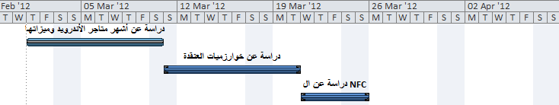

الشكل 1 مخطط غانت لمرحلة الدراسة النظرية

### مخطط غانت لمرحلة التحليل

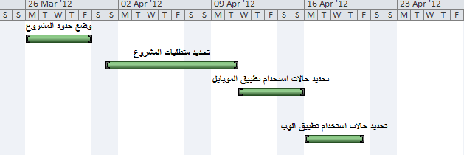

الشكل 2 مخطط غانت لمرحلة التحليل

### مخطط غانت لمرحلة التصميم

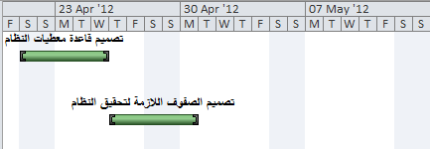

الشكل 3 مخطط غانت لمرحلة التصميم

### مخطط غانت لمرحلة التحقيق

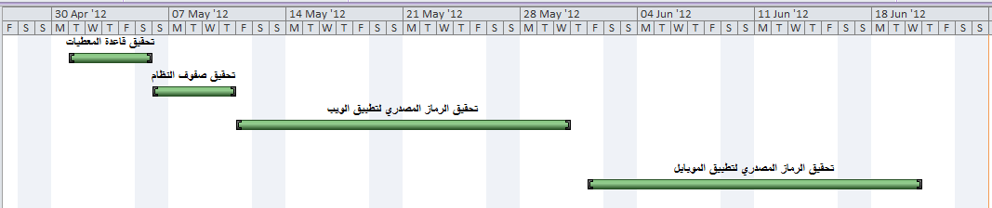

الشكل 4 مخطط غانت لمرحلة التحقيق

### مخطط غانت لمرحلة الاختبار

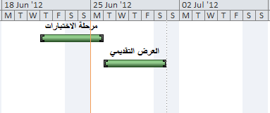

الشكل 5 مخطط غانت لمرحلة الاختبار

الباب الثاني

الدراسة النظرية

# الباب الثاني الدراسة النظرية

## نظام Android

هونظام تشغيل مفتوح المصدر موجه للأجهزة المحمولة، اشترته شركة Google من أحد الشركات في العام 2005، وفي العام 2007 تم تبنيه تحت اتحاد المصادر المفتوحة للأجهزة المحمولة (Open Handset Alliance) (OHA) والذي ضم أكثر من 48 شركة من كبار الشركات، ومنهم مصنعين وشركات تطبيقات برمجية وشركات تزود شرائح الكترونية، وشركات تهتم بالمحتوى ومزودي خدمة الاتصالات.

في العام 2008 قامت شركة HTC المصنعة للأجهزة المحمولة بإصدار أول هاتف متنقل بنظام التشغيل Android ، وفي العام 2009 قامت شركة T-Mobile ببيع اول خطوط هاتف تضمن عقد سنوي مع اجهزة HTC والمتضمنة نظام التشغيل Android.

نظام Android مبني على نواة لينكس Linux 2.6 Kernel ولكنه لا يعد نظام تشغيل GNU/Linux حيث انه لا يدعم كل من Native windows system وglibc support ولا حتى ادوات GNU/Linux ، ولكنه يستفيد من النواة بقوتها في الأمان وادارة الذاكرة وادارة العمليات الخلفية وكذلك الحال في ادارة الشبكة ونموذج السواقات وطبقة التجريد.

يمكن بناء التطبيقات وتطوير التطبيقات الموجهة لنظام التشغيل Android بواسطة كل من Java , managed code لكن لا تعتبر نسخة java القياسية بل هي مطورة لجزء من java SE وتعمل على JDV اختصارا ل Java Dalvik Virtual بدلا من JVM اختصارا ل java virtual machine .

وببساطة Android هونظام تشغيل مفتوح المصدر ويدعم تعدد التطبيقات، اي من الممكن ان يعمل به اكثر من تطبيق في نفس الوقت أوالخدمات في الخلفية، وتعمل كل التطبيقات فيه بشكل متساوي من ناحية مشاركة موارد الجهاز وان كان كل تطبيق يعمل بشكل مستقل في طبقة منفصلة. وتمكنك منصته من اعادة استخدام كائناته وكما يستخدم محرك Web Kit OSS كمتصفح انترنت والذي يستخدم في متصفح Google Chrome ، كما يدعم مكتبه OpenGL ES لإدارة الصور ثلاثية الابعاد ويعتمد قواعد بيانات SQLite في تخزين البيانات، كما ويدعم كل الصيغ القياسية لوسائط الميديا من صور واصوات وفيديوكما يتضمن عتاد متنوع من كاميرا رقمية ونظام التوضع العالمي GPS والبوصلة بالإضافة الى خاصية الاحساس بالمكان .

### بنية Android الداخلية

في الاساس تقع نواة لينكس Linux Kernel وهي مسؤولة عن :

* Display Driver
* Bluetooth Driver
* Camera Driver
* Flash Memory Driver
* Keypad Driver
* USB Driver
* Wi-Fi Driver
* Audio Driver
* Power Management

ثم تليها طبقة نظام التشغيل وهي عبارة عن

* Dalvik Virtual Machine
* Core Libraries

وهذه المكتبات هي

* Surface Manager
* Media Framework
* SQLite
* OpenGL ES
* Free Type
* Web Kit
* SGL
* SSL
* Libbc

ثم تلي هذه الطبقة طبقة منصة التطبيقات والتي تستخدم من قبل كل التطبيقات:

* Activity Manager
* Window Manager
* Content Provider
* View System
* Notification Manager
* Package Manager
* Telephony Manager
* Resource
* Location Manager
* Sensor Manager

ثم في الطبقة الأخيرة تأتي التطبيقات الرئيسية المشحونة من الشركة مثل

* Home
* Contacts
* Phone
* Browser

وبعض التطبيقات الأخرى ومنها التطبيق الخاص الذي سنقوم ببناءه في هذا المشروع.

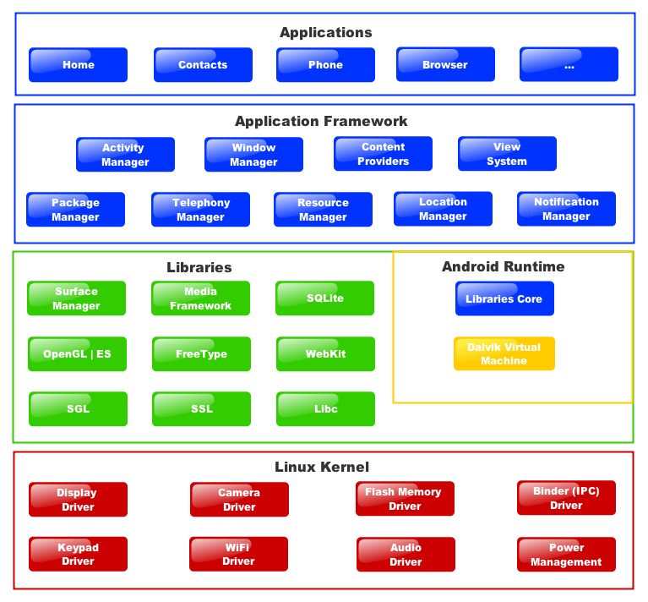

الشكل 6 مخطط يوضح بنية Android الداخلية

يتضمن نظام Android ما يسمى بسماحيات المستخدم وذلك لاضافة طبقة اضافية من الحماية، فمثلا اذا احتاج التطبيق للاتصال بشبكة الإنترنت يجب على المطور ان يضيف سماحية الاتصال بالإنترنت لكي يسمح نظام Android للتطبيق بالاتصال بالانترنت، وفي هذه الحالة عنما يقوم المستخدم بتثبيت التطبيق سيعرض التطبيق قبل تثبيته قائمة بالسماحيات التي يحتاحها لكي يكون المستخدم على دراية كاملة بها.

### بنية ملف APK

الملف التنفيذي في Android هوعبارة عن حزمة من الملفات مغلفة مع بعضها البعض على الشكل التالي:

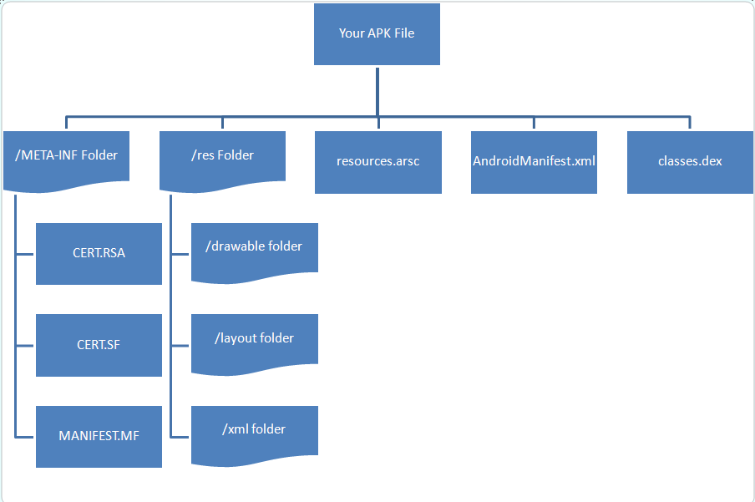

الشكل 7 مخطط يوضح بنية ملف APK

* مجلد META-INF يحوي ملفات عن الشهادات والتواقيع الخاصة بالبرنامج؛
* مجلد res: يحتوي على المجلدات التالية بصيغة غير مترجمه
  + Drawable يحوي على الصور والرسومات المضمنة في التطبيق؛
  + Layout يحوي على ملفات XML توصف الواجهات الخاصة بالتطبيق؛
  + XML يحوي على ملفات xml تضم رسائل البرنامج.
* ملف AndroidManifest.xml وهوملف اساسي جدا للتطبيق يتضمن معلومات عن اسم التطبيق، رقم الاصدار، صلاحيات المستخدم التي يتطلبها التطبيق، الصور المضمنة في التطبيق ومسار كل منها في مجلد drawable والعديد من المعلومات الاخرى؛
* ملف resources.arsc يتضمن محتويات مجلد res لكن بصيغة مترجمة ؛
* ملف classes.dex يحوي على صفوف التطبيق بصيغة مترجمة ومفهومة من قبل نظام Abdroid.

## دراسة عن أشهر متاجر الAndroid وميزاتها

في مشروعنا الحالي نحاول برمجة وتصميم متجر للتطبيقات تشبه العديد من التطبيقات المماثلة وفي قمتها وهي الأساس Android Market ويوجد تطبيقات أخرى مشابهة مثل 1Mobile Market وBlack Market وغيرها، فلكل متجر يوجد ما يميزه عن غيره، سواء من ناحية التصميم أومن ناحية كمية التطبيقات الموجودة فيه أوالخدمات التي يقدمها كل متجر ونجد Android Market في قمتها.

سنبدأ بعرض عدة متاجر ونبرز ميزات كل متجرعن غيره:

### متجر Android Market



الشكل 8 الرمز الخاص ب Android Market

إن شركة Google هي من أطلقت هذا المتجر الخاص بالAndroid ليكون على الويب وذلك ليسهل الوصول إلى التطبيقات والبحث عنها ومن ثم إمكانية تنصيبها لاسلكيا في الهاتف الجوّال من أي مكان في العالم.

وAndroid متجر تحتوي أكثر من 600,000 تطبيق للAndroid متاح على الانترنت حتى شهر مارس 2012، وهذه كمية ضخمة جدا ومتنوعة ومن جميع التصنيفات وهذه التطبيقات تتنوع بين التطبيقات المجانية المتوفرة في جميع دول العالم 68% من هذه التطبيقات هي تطبيقات مجانية، والتطبيقات المدفوعة المتوفرة في 129 دولة فقط، يمكن لمستخدمي أجهزة Android تحميل هذه التطبيقات والألعاب من موقع Google Play.

ومتجر Android تديره شركة Google لأجهزة الAndroid وهومثبت على معظم أجهزة Android وشركة Google تشارك في المتجر بعدة تطبيقات من تصميميها وبرمجتها مثل Google Voice ,Sky maps وغيرها من التطبيقات.

تجاوز العدد الإجمالي للتطبيقات التي قام المستخدمين بتحميلها على أجهزة  10 [Android](http://ar.wikipedia.org/wiki/%D8%A3%D9%86%D8%AF%D8%B1%D9%88%D9%8A%D8%AF)  مليار تطبيق، وقد احتاجت [Google](http://ar.wikipedia.org/wiki/%D8%AC%D9%88%D8%AC%D9%84) إلى 20 شهر منذ إطلاق [Android](http://ar.wikipedia.org/wiki/%D8%A3%D9%86%D8%AF%D8%B1%D9%88%D9%8A%D8%AF) لتصل إلى مليار تحميل، وخمس شهور إضافية بعدها ليصل عدد التطبيقات المحمّلة إلى 2 مليار، قبل أن تنتظر شهرين إضافيين لتصل إلى 3 مليار تحميل، في وتيرة متسارعة للغاية حيث تجاوزت الرقم 10 مليار الآن، وتستفيد [Google](http://ar.wikipedia.org/wiki/%D8%AC%D9%88%D8%AC%D9%84) من كون [Android](http://ar.wikipedia.org/wiki/%D8%A3%D9%86%D8%AF%D8%B1%D9%88%D9%8A%D8%AF) نظام مفتوح المصدر، ومتاح في أكثر من متجر للتطبيقات، مما يعطيه دفعة قوية للانتشار السريع المترامي الأطراف، ويمنحه دفعة قوية للأمام في التنافس الملتهب مع باقي أنظمة التشغيل المختلفة.

تمت إضافة بعض [الميزات التي تحسن من طريقة عرض مراجعات التطبيقات](http://ardroid.com/2011/12/12/new-android-market-update-adds-reviews-filtering/)، وتم إصدار [نسخة جديدة من المتجر](http://ardroid.com/2011/12/14/new-android-market-3-4-4-get-it-now/) أفضل وأسرع من سابقتها بشكل ملحوظ. والآن تمت إضافة عدد من الفلاتر لنتائج البحث كي تساعد على العثور على التطبيق الذي تبحث عنه بشكل أسهل.

عادةً وعند البحث تظهر قوائم طويلة من التطبيقات، لكن الآن وفي أعلى الصفحة أصبح بإمكان المستخدم التعامل مع تلك النتائج وترتيبها وعرضها بالشكل المناسب لك وذلك عن طريق القائمة التالية التي تظهر أعلى صفحة نتائج البحث:



الشكل 9 مخطط يوضح القائمة الأساسية في متجر Android Market

بحيث يستطيع المستخدم ترتيب النتائج بحسب:

* النوع: وتحتوي على التطبيقات، الموسيق، الكتب، الأفلام؛
* السعر:  التطبيقات المدفوعة أوالمجانية؛
* البحث الآمن:  عرض التطبيقات وفق التصنيفات العمرية التابعة؛
* الجهاز:  عرض التطبيقات الموافقة لجميع الأجهزة أوتلك الخاصة بأجهزة معينة، حيث يستطيع المستخدم الاختيار من قائمة تحتوي على أجهزته المفعلة ضمن حسابه فقط؛
* ترتيب النتائج وذلك بحسب الصِلة أوالشعبية.

من ميزات Android متجر أنها أتاحت مساحة 4 غيغا للتطبيق الواحد بعد أن كان المسموح به فقط 50 ميغا للتطبيق، وهذه الزيادة في المساحة أتاحت سهولة لكثير من المطورين، وبشكل خاص مطوري الألعاب الذين لم يعودوا بحاجة إلى رفع ملفات ألعابهم الإضافية على مخدماتهم الخاصة.

هذه الإمكانية الجديدة تحل مشكلة تحميل الألعاب الكبيرة التي يقوم المستخدم بشرائها، بحيث غالباً ما تنتهي فترة استرجاع النقود ومدتها ربع ساعة (في حال قرر المستخدم أن اللعبة لم تعجبه) قبل انتهاء التحميل لأن Google لا تستطيع احتساب وقت تحميل الملفات الإضافية من مخدمات خارجية.

بشكل أساسي، سيبقى الحد الأعلى لأي تطبيق (ملف apk ) هو50 ميغابايت، لكن يحق لأي مطور رفع ملفين إضافيين يصل حجم الواحد منهما إلى 2 غيغابايت كملفات إضافية يتم تحميلها بعد تحميل الملف الأساسي للتطبيق أواللعبة في حال الحاجة إليها.

من الميزات التي تمتلكها Android متجر هي طبقة حماية جديدة تُعزز من دفاعات سوق Android ضد تسلل البرمجيات الخبيثة، وهذه الطبقة التي أطلقت عليها إسم Bouncer عبارة عن عملية مسح تجري بشكل أوتوماتيكي على جميع التطبيقات التي يتم رفعها إلى سوق Android، كما تجري بشكل دوري على جميع التطبيقات حتى القديمة منها بحثاً عن أية أكواد ضارة ضمن التطبيقات.

يُعتبر Android آمناً بطبيعته فهويقدم أساساً ثلاث طبقات من الحماية، الأولى ما يُعرف بالـ Sandboxing ويعني أن التطبيقات تعمل بشكل منعزل ومنفصل تماماً عن بعضها البعض، ولا يستطيع أي تطبيق أن يطلب معلومات من تطبيق آخر دون وجود سماحيات محددة مسبقاً من قِبل التطبيق الآخر، الطبقة الثانية هي طبقة السماحيات حيث لا يستطيع أي تطبيق الوصول إلى سماحية معينة دون موافقة المستخدم حيث تظهر قائمة بالسماحيات التي يملكها التطبيق قبل تثبيته، الطبقة الثالثة هي الحذف اليدوي للتطبيقات الضارة والذي تقوم به Google فور علمها بوجود تطبيق ضار جديد.

مع طبقة Bouncer الرابعة أصبح وصول التطبيقات المؤذية أصعب من قبل، ورغم أن نظام Android أصبح هدفاً لمثل هذه التطبيقات إلا أن ضررها الفعلي قليل واحتمالات تأثيرها ضعيفة ومعظمها لا يعمل إلا بحالات معينة ومحددة جداً.

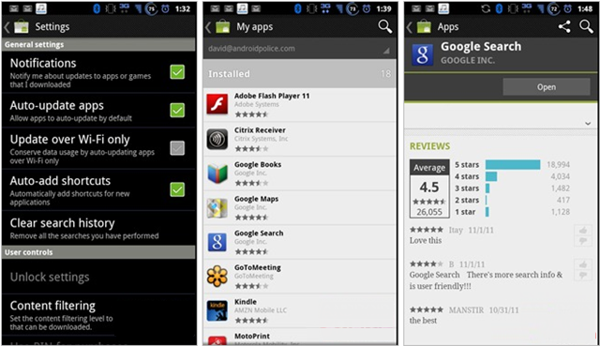

الشكل 10 مخطط لبض صور التطبيق Android Market

### متجر 1Mobile Market

[](http://ardroid.com/2012/03/13/1mobile-market-best-market-after-google-play/1mobile-market/)

الشكل 11 الرمز الخاص ب 1Mobile Market

في ظل عدم توفر متجر Android في بعض البلدان (مثل سوريا والسودان) أوبسبب وجود بعض أجهزة Android التي لا يأتي معها سوق Android مثبت مسبقاً، يُعتبر هذا المتجر البديل ممتازاً، على الرغم من أننا لا نجد فيه نفس كمية التطبيقات التي نجدها في سوق Android الرسمي لكنه غالباً يحوي ما يبحث عنه المستخدم، فهويقدم كمية ضخمة من التطبيقات (أكثر من 200 ألف تطبيق) وينبه المستخدم عند وجود تحديثات على هذه التطبيقات، ولا يحتوي على أية تطبيقات مقرصنة.

إن أهم ما يميزها هوإمكانية تحميل أي تطبيق بصيغة apk بشكل مباشر من [الموقع الرسمي للتطبيق](http://www.1mobile.com/)، هذه الخدمة لم تكن مقدمة سابقاً، ولكن من فترة ليست بالطويلة، أصبح بإمكان أي شخص في العالم، الدخول على موقع المتجر واختيار ما يشاء من محتوياتها، والضغط على زر التحميل.

[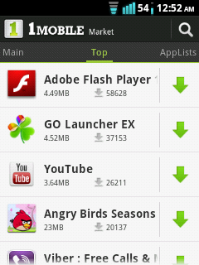](http://ardroid.com/2012/03/13/1mobile-market-best-market-after-google-play/1mobile-market-3/)[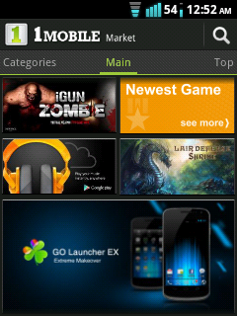](http://ardroid.com/2012/03/13/1mobile-market-best-market-after-google-play/1mobile-market-2/)

الشكل 12 مخطط يوضح صور من المتجر1 Mobile Market

هذه المتجر مميزة بعدة أمور وأهمها هوإمكانية تحديث التطبيقات من خلالها (إن وجدت طبعاً أي تحديثات) وذلك فور إصدار أي تحديث لتطبيق ما، تشبه نوعا ما Google play كتقسيمات وتصنيفات للتطبيقات.

والإصدار رقم 2.2، الصادر بتاريخ 2 مارس، أهم ما يميز التحديث هوإضافة خاصية التحديث التلقائي للتطبيقات دون الحاجة لأي تدخل منك (هذا الخيار يتطلب وجود رووت على الجهاز)، وهذا خيار جيد لمن يبقي جهازه على اتصال دائم بالإنترنت.

يدعم هذا المتجر اللغة الإنكليزية والفرنسية والإسبانية والبرتغالية واليابانية والكورية والصينية المبسطة، ولكن لا يدعم اللغة العربية ، وهويقوم بحفظ التطبيقات المحدثة ضمن مجلد ضمن الهاتف الجوّال، ويتمتع أيضا بثبات السيرفر الخاص به وله تصميم جميل كما لاحظنا في الصور السابقة.

### متجر Black Market Alpha



الشكل 13 مخطط يوضح الرمز الخاص ب Black Market Alpha

يتميز هذا المتجر بأن التطبيقات والالعاب الموجودة ضمنه مجانا، وهويحوي كمية من التطبيقات أكبر من الموجودة ضمن ال1Mobile Market، كما انه يعرض صور عن التطبيقات والألعاب كما في المتاجر السابقة بالإضافة إلى انه يعرض في القائمة الرئيسية حجم وإصدار التطبيق، ويعطي المستخدم الحرية باخيار التطبيقات والالعاب المجانية والمدفوعة.

وأيضا فإن هذا المتجر يدعم العديد من اللغات والشيء الهام والمميز فيه هودعمه للغة العربية ولكن تصميمه ليس بالتصميم الجيد فهوبسيط جدا ولكن كما ذكرنا فهوخدمي والسيرفر الخاص به سريع ويحوي كمية كبيرة من التطبيقات

وهذه صور من المتجر:

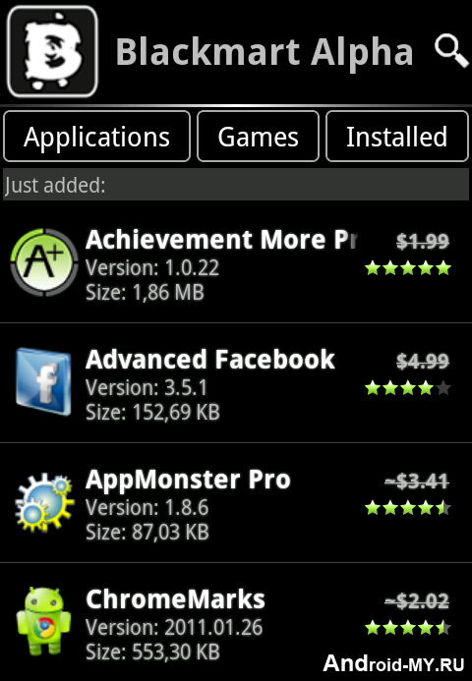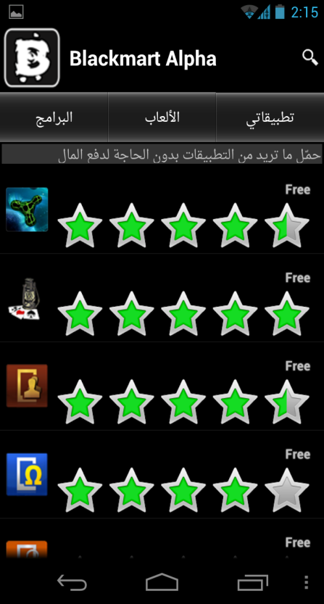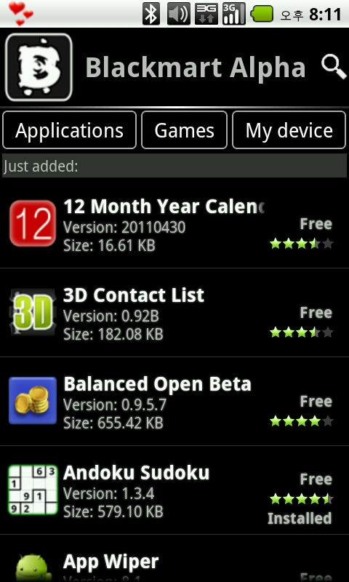

الشكل 14 مخطط يوضح صور للمتجر Black Market Alpha

جدول للمقارنة بين المتاجر السابقة:

|  |  |  |  |  |
| --- | --- | --- | --- | --- |
| من حيث | Smart Market | 1Mobil Market | Black Market Alpha | Android Market |
| عدد التطبيقات | 230 تطبيق وفي زيادة مستمرة | حوالي 200 ألف تطبيق | أكثر من 200 ألف تطبيق | أكثر من 600 ألف تطبيق |
| أمكانية البحث | **نعم** | نعم | نعم | نعم |
| فلترة نتائج البحث | لا | لا | لا | نعم |
| إمكانية الاقتراح | **نعم** | لا | لا | نعم |
| دعم اللغة العربية | **نعم** | لا | نعم | لا |
| وجود طبقة حماية | **نعم** | لا | لا | نعم |
| جودة السيرفر | **جيدة** | جيدة | ممتازة | ممتازة |
| توفير مساحة كافية للمبرمجين لرفع التطبيقات | **نعم** | نعم | نعم | نعم |
| دعم تقنية NFC | **نعم** | لا | لا | لا |
| دعم تقنية الBarcode | **نعم** | لا | لا | لا |
| عرض التطبيقات الأكثر رواجا ً | **نعم** | نعم | لا | نعم |

## دراسة عن الخوارزميات المستخدمة للتبؤ برغبات المستخدمين

تقسم هذه الخوارزميات المستخدمة من أجل الحصول على توقعات لمنتجات قد يرغب بها المستخدم إلى العديد من الأنواع، ومن أهمها:

### **Collaborative Filtering**

تعتمد هذه الطريقة على خوارزميات وعلى بعض قوانين الإحصاء الرياضي، تسعى للتنبؤ بأذواق الأشخاص عن طريق إجراء عمليات حسابية يتم إيجاد التقارب، وأيضا تعتمد على تحليل الأفراد المتشابهين بالآراء والبيئة، مما يعني أن اهتمام أحد الأفراد بمنتج جديد ينعكس على كافة الأفراد المتماثلين بالاهتمامات.

### **Content-Based Filtering**

تختلف هذه الفلترة عن سابقتها بأن السابقة تعتمد على إيجاد علاقة بين المستخدم مع غيره من المستخدمين، في حين في هذه الطريقة يتم دراسة تقارب المنتجات(أفلام – تطبيقات - الخ) التي قام المستخدم بتقييمها مع بقية المنتجات.

ويتم تقديم كاقتراحات فقط المنتجات التي لها ارتباط عالي بمنتجات أخرى قام المستخدم بتقييمها.  
وتعطي هذه الخوارزمية نتائج جيدة جداً كونها تعطي اقتراحات من نفس المجال التي قام المستخدم بتقييمها.

وأيضا ممكن ان تعتمد على الكلمات المفتاحية التي يستخدمها هذا المستخدم والتي تعبر عن اهتماماته نظراً لأنه قد بحث عنها فيما سبق أوزار صفحتها الخاصة من قبل، مما يعني أنه مهتم بهذا النوع من المنتجات، فنقوم في المرة التالية التي يزور بها الموقع بإعطائه منتجات من نوع ومحتوى مشابه لما قام بالبحث عنه سابقاً.

### A hybrid approach

وهي خوارزمية هجينة بين الخوارزميتين content-based filtering and collaborative filtering.

تعتمد على السمات المستنتجة من المستخدمين من جهة وعلى السمات المستنتجة من المنتجات من جهة أخرى.

### Rule-Based Filtering

وهنا تعتمد عملية التوقع على عمليات ربط لإيجاد مجموعات مرتبطة مع بعضها، فمثلاً قد نوجد مجموعة مرتبطة من المنتجات كما في المثال التالي:

إذا اشترى المستخدم المنتج 1 والمنتج 2 فإنه سيشتري المنتج 3.

وهذه العملية فادتنا بأننا في الزيارة التالية للموقع نقوم بإعطائه المنتج الثالث كـتوقع.

وقد تكون عملية الربط وفقاً لمجموعة مكونة من عدة مستخدمين وليس بالضرورة بين منتجات، فمثلاً:

إذا اشترى المستخدم A المنتج 1 والمستخدم B كذلك فإن المستخدم C سيقوم بذلك.

وهذه أيضاً إحدى الطرق التي نستنتج بها المنتجات التي سيرغب المستخدم بها.

ويوجد الكثير من الطرق الأخرى التي يتم استنتاج ماهية المنتج المرغوب من قبل المستخدم.

### خوارزمية الـRecTree

دخل الخوارزمية:

يتم جلب كل قاعدة البيانات التي تحوي جميع المستخدمين وجميع المنتجات، وتقييم هؤلاء المستخدمين لهذه المنتجات (طبعاً لا نجلب جميع الذاتيات التي تخص المستخدمين لأن الخوارزمية لا تهتم سوى بتقييمات هؤلاء المستخدمين للمنتجات).

أي أن دخل الخوازرمية هوجدول (table) مشابه لهذا الجدول:

|  |  |  |  |  |  |  |
| --- | --- | --- | --- | --- | --- | --- |
| Tiltes | | | | |  | |
| Viber | Dropbox | Skype | Winamp | Firefox |
| ? | ? | 3 | 4 | 3 | Sammy | **Users** |
| 1 | 1 | 3 | 4 | 3 | Beatrice |
| 4 | 3 | 3 | 4 | 3 | Dylan |
| 5 | 4 | 3 | 2 | 4 | Mathew |
| 4 | 4 | 4 | 3 | 4 | Gun-Fat |
| ? | ? | 5 | 1 | 5 | Basil |

حيث أن الأماكن الفارغة والملونة هي منتجات لم يقم المستخدم المقابل لها بتقييمها، ومن مهمة الخوارزمية أن تقوم بإعطائه إياها كتوقع إن كان المستخدمين الآخرون في عنقوده يرغبون بها، طبعاً الجدول السابق هومثال صغير جداً كون قاعدة بيانات المستخدمين والمنتجات في الموقع تكون أكبر بكثير ولكن المبدأ واحد.

#### بنية المعطيات المستخدمة (Recommendation tree)

**شكل الشجرة**

هذه الشجرة هي شجرة ثنائية، كل عقدة منها تشكل عنقوداً Cluster من المستخدمين المتشابهة فيما بينها، وكل عقدة أب لها عقدتان أبناء، والعقدتان الأبناء هما عنقودان جزئيان من العنقود الأب، كما في الشكل التالي:



الشكل 15 مخطط يوضح العناقيد ضمن ال RecTree

سنقوم بشرح كيفية التقسيم وسبب توقف نموالشجرة في بعض الفروع وما هي العوامل التي توقف عملية النموفيما بعد.

**بنية العقدة RecNode**

|  |
| --- |
| RecNode |
| y : float[,]  users : RecUser[]  items : RecItem[]  rightChild : RecNode  leftChild : RecNode |

* y هي مصفوفة تقييم المستخدمين للمنتجات حيث كل سطر فيها يمثل مستخدم وكل عمود يمثل منتج وتقاطع السطر مع العمود هوتقييم المستخدم للمنتج؛
* Users هي قائمة بالمستخدمين الموجودين في العقدة؛
* Items قائمة بالمنتجات؛
* rightChild العقدة اليمينية الابن لهذه العقدة في الشجرة؛
* leftChild العقدة اليسارية الابن لهذه العقدة في الشجرة.

**بنية RecUser**

|  |
| --- |
| RecUser |
| userID : int  position : RecNode  recommendations : float[,] |

* userID رقم المستخدم الحقيقي في قاعدة المعطيات؛
* Position العقدة التي ينتمي اليها هذا المستخدم؛
* Recommendations مصفوفة ثنائية تحوي على التطبيقات المقترحة على هذا المستخدم، كل سطر فيها عبارة عن تطبيق مقترح، العمود الاول فيه هورقم التطبيق المقترح في قائمة ال items ، والعمود الثاني هوالتقييم المتوقع لهذا التطبيق من قبل هذا المستخدم، ويتم حسابه عن طريق تقييمات المستخدمين الأخرين في نفس العقدة الذين قاموا بتقييم هذا التطبيقات.

**بنية RecItem**

|  |
| --- |
| RecItem |
| itemID : int |

|  |
| --- |
|  |

itemID رقم المنتج الحقيقي في قاعدة المعطيات.

**بنية الشجرة RecTree**

|  |
| --- |
| RecNode |
| root : RecNode  beta : float  maxDepth : float |

* Root جذر شجرة ال RecTree؛
* Beta وهوالحد الذي نوقف عنده تقسيم العقدة الحالية (وهوالحد الأعظمي للمستخدمين في الورقة)؛
* maxDepth العمق الاعظمي الذي يجب الا تتجاوزه الشجرة.

#### خطوات الخوازرمية

1. يتم تقسيم المستخدمين إلى عناقيد أومجموعات أصغر من المستخدمين المتشابهين في الاهتمامات؛
2. تتم عملية التقسيم بشكل عودي في كل عقدة ابن في هذه الشجرة وهكذا حتى نصل إلى شروط التوقف لعملية التقسيم والعنقدة؛
3. عند الوصول إلى عقد الأوراق يتم تقديم توقع لمنتجات لم يقم المستخدم بتقييمها بناء على تقييمات المستخدمين الموجودين في نفس العنقود.

#### الخوارزميات المستخدمة في الشجرة

**KMeans (y)**

هذه الخوارزمية هي إحدى خوارزميات العنقدة المشهورة، وتستخدم من أجل تقسيم مجموعة من البيانات إلى عدد من الأقسام يساوي إلى العدد k، وهوأحد قيم الدخل لهذه الخوارزمية، ولكن بما أننا لا نقوم بتقسيم الـdataset التي لدينا إلا إلى مجموعتين لن نقوم بإدخاله وسنفترض دوماً بأن k=2.

**الدخل**

والتي تمثل مصفوفة من تقييمات المستخدمين للمنتجات، حيث كل سطر منها يمثل مستخدماً، وكل عمود هومنتج، والتقاطع هوتقييم المستخدم للمنتج المقابل، وهي الـdataset التي سنقوم بتقسيمها في هذه الخوارزمية.

**الخرج**

مجموعتان منفصلتان من المستخدمين كل مجموعة منها تسمى عنقود، ويحوي مجموعة من المستخدمين المتشابهين بالاهتمامات، وسنقوم بالتعبير عن انتماء المستخدمين إلى العناقيد الناتجة باستخدام مصفوفة ثنائية البعد عدد أسطرها هوعدد العناقيد (وهنا هو2) وعدد أعمدتها هوبعدد المستخدمين الذين كانوا في المصفوفة الأصلية y التي تعتبر دخلاً للخوارزمية، والتقاطع بين كل سطر وعمود يحوي متحول منطقي ليدل إن كان المستخدم ينتمي إلى هذا العنقود المقابل في السطر أولا.

**الخطوات**

نختار الآن مركزين للعناقيد، حيث المركز هنا هوأحد المستخدمين من الـdataset يتم اختياره من أجل دراسة تقارب المستخدمين الآخرين إليه، ومن ثم في المرحلة التالية للخوارزمية يتغير هذا المركز حيث يتم تقسيم المستخدمين إلى مجموعات متقاربة أكثر مما سبق وهكذا، والمركز هنا كمفهوم هو شعاع من التقييمات ويتم اختيار المركز الأول والثاني بالطريقة التالية:

نحسب المسافة الإقليدية بين كل مستخدم من المستخدمين والصفر (origin) وهوشعاع فيه كل التقييمات تساوي الصفر وعدد أعمدته يساوي عدد المنتجات في y، والقانون المستخدم في ذلك هو:

$$d_{ij}=\sqrt{\sum_{k=1}^{n}{{(r_{ik}-r_{jk})}^{2}}}$$

حيث rik هوتقييم المستخدم i للمنتج k وrjk هوتقييم المستخدم j للمنتج k.

وn هوعدد المنتجات الكلي.

والمستخدم الأبعد عن الـorigin (صاحب المسافة الأكبر) يتم اختياره على أنه المركز الأول c1.

يتم حساب المسافة الإقليدية أيضاً ولكن هذه المرة بين جميع المستخدمين والمركز الأول الذي اخترناه لأنه الأبعد عن الصفر، والمستخدم الأبعد عن المركز الأولى نعتبره أنه المركز الثاني c2.

مثال:

بحساب المسافة الإقليدية بين المستخدمين والصفر ومن ثم بين المستخدمين والمركز الأول في المثال السابق لـy نفسه يكون الناتج هو:

|  |  |  |  |  |  |  |  |  |  |
| --- | --- | --- | --- | --- | --- | --- | --- | --- | --- |
| Distances | | | Tiltes | | | | |  | |
| To Gum-Fat | To Origin | Viber | Dropbox | Skype | Winamp | Firefox |  | | |
| 5.91 | 5.83 | 0 | 0 | 3 | 4 | 3 | Sammy | **Users** | |
| 4.58 | 6 | 1 | 1 | 3 | 4 | 3 | Beatrice |
| 2 | 7.68 | 4 | 3 | 3 | 4 | 3 | Dylan |
| 1.73 | 8.36 | 5 | 4 | 3 | 2 | 4 | Mathew |
| 0 | 8.54 | 4 | 4 | 4 | 3 | 4 | Gun-Fat |
| 6.16 | 7.14 | 0 | 0 | 5 | 1 | 5 | Basil |

نلاحظ ان المركز الاول هو Gun-Fat لانه الابعد عن ال origin والمركز الثاني هوBasil لانه الابعد عن المركز الاول.

حيث حسبنا المسافة الإقليدية بين Sammy والصفر origin بالطريقة التالية:

$$d=\sqrt{{(3-0)}^{2}+{(4-0)}^{2}+{(3-0)}^{2}+{(0-0)}^{2}+{(0-0)}^{2}}=5.83$$

*وحسبناها بين* Beatrice *و*Gum-Fat*:*

$$d=\sqrt{{(3-4)}^{2}+{(4-3)}^{2}+{(3-4)}^{2}+{(1-4)}^{2}+{(1-4)}^{2}}=4.58$$

*وهكذا من أجل جميع المستخدمين.*

*نضع عداد الـ*iterations=0.

بعد أن قمنا باختيار المركزين الابتدائيين c1 وc2 أصبح بالإمكان أن نقوم بتقسيم المستخدمين في y إلى مجموعتين مترابطتين، الأولى مترابطة مع المركز c1 والأخرى مع المركز c2، ولكن مما يجدر ذكره أن العملية السابقة لاختيار c1 وc2 تتم فقط مرة واحدة في خوارزمية KMeans أي هي عملية الـتهيئة لكل من المركزين c1 وc2، ومن هذه الخطوة يتم التكرار.

في هذه الخطوة نقوم بحساب الترابط بين المستخدمين وكل من المركزين c1 وc2، والترابط بين كل مستخدم وآخر يتم حسابه باستخدام قانون البعد الاقليدي، ويتم تخزين هذه القيم في مصفوفة مرحلية تسمى مصفوفة المسافات عدد أسطرها هواثنان كل سطر منها يمثل مركزاً من المراكز والأعمدة بعدد المستخدمين والتقاطع يخزن فيه الترابط بين المستخدم والمركز المقابل.

|  |  |  |  |  |  |  |
| --- | --- | --- | --- | --- | --- | --- |
| Basil | Gun-Fat | Mathew | Dylan | Beatrice | Sammy |  |
| 6.16 | 0 | 1.73 | 2 | 4.58 | 5.91 | C1 |
| 0 | 66.1 | 6.85 | 6.48 | 4.35 | 4.12 | C2 |

وبعدها نستطيع تحديد أي من العنقودين ينتمي كل مستخدم من المستخدمين، وذلك بإضافته إلى العنقود الذي يرتبط مع مركزه أكثر، فمثلاً المستخدم Sammy بعده عن المركز c2 (وهو4.12) أقل من بعده عن المركز c1 (وهو5.91) لذلك هوينتمي إلى العنقود الثاني وليس إلى الأول.

وبالتالي يمكن تكوين مصفوفة مؤقتة لخرج الخوارزمية ككل وهي:

|  |  |  |  |  |  |  |
| --- | --- | --- | --- | --- | --- | --- |
| Basil | Gun-Fat | Mathew | Dylan | Beatrice | Sammy |  |
| False | True | True | True | False | False | C1 |
| True | False | False | False | True | True | C2 |

بعد الخطوة السابقة أصبح المستخدمين مقسومين إلى عنقودين لهما الشكل التالي (على سبيل المثال):



الشكل 16 توزع العناقيد في خوارزمية ال RecTree

وفي هذه الخطوة سنقوم بإيجاد المراكز الجديدة c3, c4 ، حيث ستتم عملية العنقدة من جديد وتوزيع المستخدمين وفقاً للترابط معها، يتم حساب c3 الآن من العنقود الأول C1 بإيجاد متوسط تقييمات كل المستخدمين في العنقود C1 لكل المنتجات، وكذلك نوجد c4 من العنقود C2.

وبالاعتماد على المركزين الجديدين يتم توزيع المستخدمين إلى مجموعتين في التكرار التالي للخوارزمية، حيث نحسب الترابط بين المستخدمين وهذين المركزين الجديدين.

**Iterations++.**

إذا كان iterations<Max_iterations نعود إلى الخطوة الثانية لتنفيذ الـiteration الجديدة، وذلك إذا كانت المصفوفة curr_result تختلف عن المصفوفة السابقة prev_result، أما إذا كانت هذه المصفوفة تحمل نفس القيم لسابقتها في التكرار السابق ولم يتغير تقسيم المستخدمين على العناقيد نوقف الخوارزمية، وبالتالي شرط توقف الخوارزمية هوواحد من الحالتين:

1. Iterations>Max_iterations;
2. وصل العناقيد إلى حالة استقرار أي لم ينتقل ولا أي مستخدم من المستخدمين من عنقود إلى آخر.

نرد مصفوفة الخرج الآن curr_result من الخوارزمية.

**ConstructRecTree(currentNode,globalIternations ,y ,users,items)**

في هذه الخوارزمية يتم توليد الشجرة كاملة بالاعتماد على خوارزمية KMeans.

**الدخل**

* currentNode العقدة الحالية التي سنقوم بانشاءها ومن ثم تقسيمها؛
* globalIterations عدد مرات استدعاء الخوارزمية بشكل عودي في كل فرع من الشحرة اي هوارتفاع الشجرة والذي يجب الا يتجاوزDepth Max معين نقوم باختياره؛
* y قاعدة البيانات التي تحوي المستخدمين وتقييماتهم لكل المنتجات والتي مثلناها بالجدول سابقا؛
* Users قائمة بالمستخدمين المدخلين للخوارزمية؛
* Items قامئة بالمنتجات.

**الخرج**

شجرة الـRecTree.

1. إذا كان الـcurrentNode=NULL عندها نقوم ببناء العقدة الحالية ونضع فيها جميع المستخدمين والمنتجات مع تقييماتهم؛
2. إذا كان عدد المستخدمين في y أقل من الحد Beta اوان ارتفاع الشجرة تجاوز الارتفاع الاعظمي نوقف النموفي هذا الفرع؛
3. نستدعي خوارزمية العنقدة KMeans لتقسيم الـdataset إلى قسمين (عنقودين) ونسمي المجموعة الأولى y1 والثانية y2 كذلك نسمي مجموعة المستخدمين الاولى users1 والثانية users2 اما قائمة المنتجات فتبقى كما هي؛
4. من أجل الابن اليميني للعقدة الحالية نستدعي هذه الخوارزمية عودياً مع إضافة الـdataset الأولى y1 إليه، وكذلك من أجل الابن اليساري:

ConstructRecTree(right son of currentNode,globalIternations ,y1 ,users1,items)

ConstructRecTree(left son of currentNode,globalIternations ,y2 ,users2,items)

**QueryRecTree(y,users,items)**

هذه الخوارزمية هي وسيلة تخاطب الموقع مع الخوارزمية، فالشجرة بعد أن تبنى ويتم توزيع المستخدمين على عقدها يصبح من الضروري أن يتم حساب التوقع وتحديد المنتجات التي سنطرحها كتوقع لكل مستخدم من المستخدمين، وهذه الخوارزمية هي التي تقوم بحساب هذا التوقع وتحدد ما نسبة أن يرغب كل مستخدم بالمنتجات التي لم يشاهدها من قبل وفقاً لموقعه في الشجرة، ذلك لأن موقع يحدد ماهية المنتجات التي ستطرح له كتوقع كون هذه المنتجات ترتبط بالمستخدمين الذين يشاركونه العقدة.

**الدخل**

* y وتمثل dataset من المستخدمين الذين لم يقوموبتقييم بعض المنتجات، والهدف تعبئة توقعات الـRecTree في مصفوفة التوقعات الخاصة بكل مستخدم؛
* Users قائمة بالمستخدمين المدخلين للخوارزمية؛
* Items قامئة بالمنتجات.

**الخرج**

هوdatabase من المستخدمين وكل مستخدم منهم قد ملئت مصفوفة التوقعات الخاصة به، وهذه المصفوفة هي عبارة عن مصفوفة ثنائية عدد اسطرها بعدد المنتجات التي لم يقم المستخدم بتقييمها وعدد اعمدتها 2 .

كل سطر فيها عبارة عن منتج والحقل الاول في هذا السطر هورقم المنتج في مصفوفة ال items والحقل الثاني هوتقييم المستخدم المتوقع لهذا المنتج.

**الخطوات**

* من أجل كل مستخدم من المستخدمين في y
  + من أجل كل منتج لم يقم المستخدم بتقييمه
* حساب التوقعات للـعنصر الذي وصلنا له في الحلقة هومتوسط تقييمات باقي المستخدمين لهذا المنتج.

#### ملاحظات عامة حول الخوارزمية

الحدود Beta وMax Depthيتم تحديدها وفقاً لعدد المستخدمين الكلي في الموقع، فالحد Beta عادةً ما يكون اللوغاريتم الثنائي لعدد المستخدمين في الموقع والعمق الأعظمي للشجرة Max Depth يكون عدد المستخدمين مقسوماً على Beta.

الهدف من الحد من عمق الشجرة منع تواجد عقد في الشجرة تحوي عدد قليل جداً من المستخدمين في أحد الأفرع (عميقة وكل منها صغيرة الحجم) وفرع أخرى تحوي عدد كبير من المستخدمين، كما في الشكل التالي:

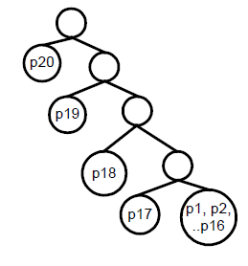

الشكل 17 حالة شجرة غير متوازنة

حيث p20 وp19 وp18 وp17 لا تحوي إلا عدد قليل من المستخدمين ولواستمرينا بتقسيم الباقي (p1,p2,…) لأصبح الجميع كذلك، لذلك نحد من هذا النموفي العمق للشجرة.

### Content-Based Filtering

لقد اعتمدنا في مشروعنا على هذه الخوارزمية، والسبب الرئيسي لهذا الاختيار هوأنه بعد ان قمنا بتنفيذ خوارزمية KMeans على المعطيات المتوفرة لدينا، لاحظنا عم دقة النتائج بشكل كبير بالإضافة إلى البطئ في حسابها، والأهم من ذلك هوأن هذه الخوارزمية لا تأخذ بعين الاعتبار تقييم التطبيقات فقط كما هوالحال في خوارزمية KMeansبل أنها بالإضافة الى ذلك تأخذ بالحسبان شعاع ميزات خاصة بكل تطبيق مثلا صنف التطبيق، عدد مرات التنزيل...، والتي من شانها ان تؤثر بشكل كبير على دقة النتائج.

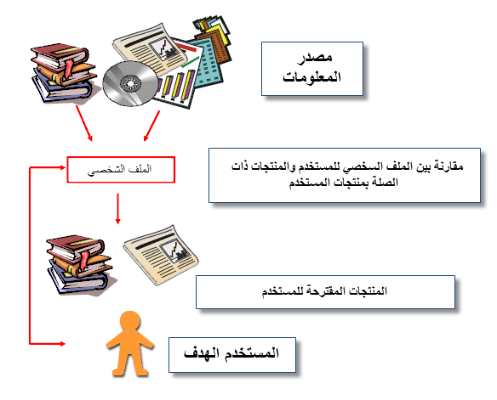

الشكل 18 ألية القيام بتوقع تطبيقات المستخدم وفقا لخوارزمية Content-Based Filtering

فعلى سبيل المثال ليكن لدينا شركة لبيع الأفلام تسمح للمستخدمين بتقييم هذه الأفلام بأرقام من 1 إلى 5 حيث كلما كبر الرقم دل على تفضيل الفلم اكثر من قبل المستخدم، والقيمة صفر تدل على عدم تقييم المستخدم لهذا الفيلم وبهذا يصبح المجال من 0 إلى 5.

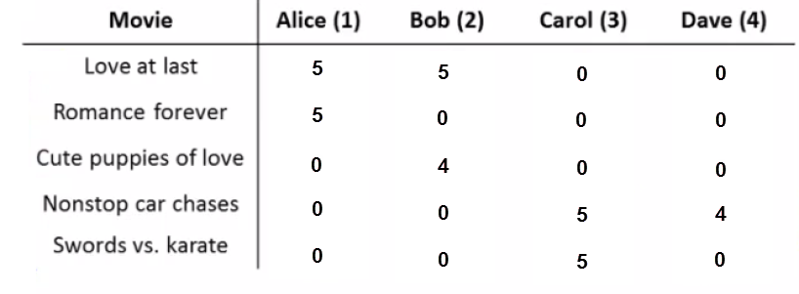

الشكل 19 تقييم المستخدمين لمجموعة من الأفلام

حيث نلاحظ في المثال السابق وجود خمسة أفلام وأربعة مستخدمين وقد وضعوا تقييماتهم على هذه الأفلام.

سنصطلح الرموز التالية للتبسيط:

* nu : يدل على عدد المستخدمين لدينا وهوهنا كما ذكرنا 4 مستخدمين؛
* nm: يدل على عدد الأفلام لدينا وهي هنا 5 أفلام؛
* r(i,j): وهي مصفوفة ذات بعد (nm, nu) وكل خانة فيها تأخد القيمة صفر في حال ان المستخدم لم يقم بالتصويت للفيلم وتأخذ القيمة واحد عدا ذلك؛
* y(i,j): وهي مصفوفة ذات بعد (nm, nu) وكل خانة فيها تأخذ قيمتها من تصويت المستخدم j على الفيلم i حسب اختيار المستخدم.

في المثال السابق لاحظنا ان Alice وBob قد اعطوا تقييمات عالية لأفلام الرومانس في حين اعطوا تقييم منخفض لأفلام الأكشن على خلاف Carol وDave حيث أعطوا تقييمات عالية لأفلام الأكشن وتقييمات منخفضة لأفلام الرومانس.

تتلخص مهمة الخوارزمية في اعطاء قيمة تقديرية للقيم 0 في الجدول، اي انها ستحاول ان تتنبأ عن التقييم الذي يمكن ان يعطيه مستخدم معين لفيلم ميعين، وبناء على ذلك ستقترح على المستخدم الافلام التي يمكن ان يعطيها المستخدم تقييمات عالية.

**خطوات الخوارزمية**

في هذه الخوارزمية سنعتمد بشكل أساسي على تحديد شعاع ميزات لكل منتج، ليتم أخذها في الحسبان بالإضافة الي تقييمات المنتج، وبالتالي اثناء مرحلة التدريب في الخوارزمية تستمر الخوارزمية في العمل للحصول على اصغر قيمة خطأ، ثم سنعتمد على نتائج التدريب لاقتراح نتائج يتوقع ان تكون مناسبة للمستخدم كما سنرى لاحقا.

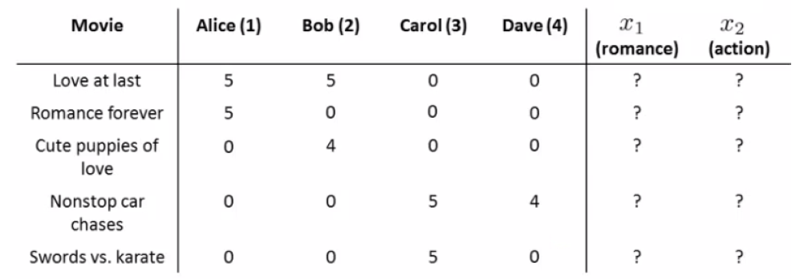في البداية سنقوم بإضافة شعاع ميزات لكل منتج على الجدول كما يلي:

الشكل 20 أشعة الميزات لكل منتج

حيث نلاحظ انه تم تمييزها على أساس نوعها أهي من النوع الرومانسي أومن النوع الحركي وهنا كل قيمة تدل على مدى كون الفيلم رومانسي أومدى كونه من النوع الحركي ، وهذه الميزات تشكل مصفوفة x(i,j) ابعادها هي (nm,f) حيث nm هي عدد الأفلام الموجودة لدينا وf هي عدد الميزات، كمايفضل ايضا ان نقوم باضافة ميزة وهمية لكل فيلم في بداية شعاع الميزات تاخذ القيمة واحد دوما، وهذه الميزة ليس لها معنى ، الا انها تساعد في الوصول الى حل بشكل اسرع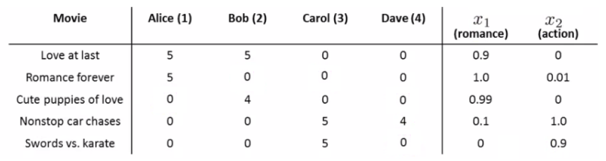.

الشكل 21 إضافة القيمة 1 إلى شعاع الميزات

وبهذا نجد ان المصفوفة X هي كما يلي:

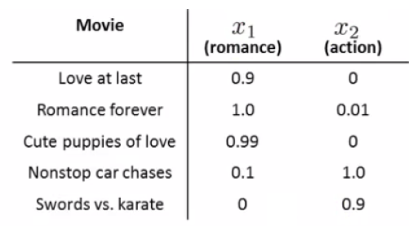

الشكل 22 المصفوفة X في خوارزمية Contenet Based Filtering

وكما ذكرنا فإن كل عمود من الجدول يدل على ميزة للأفلام حيث نلاحظ انه للفيلم الأول Love at last تم تصنيف على انه من النوع رومانس بقيمة 0.9 ومن النوع الحركي بقيمة 0 وهذا التقدير منطقي كونه من النوع الرومانسي وكذلك بالنسبة للبقية حيث نلاحظ في الفيلم الرابع Nonstop car chases انه اخد 0.1 على انه رومانسي وأخد القيمة 1 على حركي وهكذا...

حيث نقول ان x1 للفيلم الأول هي عبارة عن منقول السطر الاول(شعاع ميزات المنتج الأول) مضافاً لبدايته القيمة واحد كما ذكرنا وهذه الحدود هي كما يلي:

$$x^{1}= \begin{matrix}1 \\ 0.9 \\ 0\end{matrix} , x^{2}= \begin{matrix}1 \\ 1.0 \\ 0.01\end{matrix},…, x^{5}= \begin{matrix}1 \\ 0 \\ 0.9\end{matrix}$$

حيث لاحظنا في المثال السابق أن عدد الميزات هي 2 بالإضافة إلى عمود القيم واحد.

والأن لدينا المصفوفة الأخيرة وهي مصفوفة النتائج θ وهي ذات بعد (nu,f) حيث تتألف من عدد من الأسطر بعدد المستخدمين وعدد من الأعمدة بعدد الميزات +1 ونختار قيمها في البداية بشكل عشوائي تماماً.

والخرج الذي سيكون لدينا بعد انتهاء جميع دورات التدريب هوالمصفوفة y' التي لها نفس ابعاد y وتحوي على القيم المتوقعة لتقييم جميع المستخدمين لجميع الافلام، حيث كل قيمة في المصفوفة الجديدة ستنتج من جداء منقول سطر من مصفوفة θ النهائية مع سطر من مصفوفة ال x أي لنفرض y' هي مصفوفة الخرج فتكون كما يلي:

|  |  |  |  |  |
| --- | --- | --- | --- | --- |
|  | Alice(1) | Bob(2) | Carol(3) | Dave(4) |
| Love at last | (θ1)Tx1 | (θ2)Tx1 | (θ3)Tx1 | (θ4)Tx1 |
| Romance forever | (θ1)Tx2 | (θ2)Tx2 | (θ3)Tx2 | (θ4)Tx2 |
| Cute puppies of love | (θ1)Tx3 | (θ2)Tx3 | (θ3)Tx3 | (θ4)Tx3 |
| Nonstop car chases | (θ1)Tx4 | (θ2)Tx4 | (θ3)Tx4 | (θ4)Tx4 |
| Swords vs. karate | (θ1)Tx5 | (θ2)Tx5 | (θ3)Tx5 | (θ4)Tx5 |

حيث نقوم بعدد من الدورات حتى تصبح قيمة الخطأ مقبولة اوعندما نتجاوز عدد أعظمي معين من الدورات نحدده مسبقا.

فعلي سبيل المثال لحساب القيمة ضمن مصفوفة الy المبهمة في العامود الاول والسطر الثالث وبتطبيق ما سبق نجدها تساوي:

$$θ^{1}= \begin{matrix}0 \\ 5 \\ 0\end{matrix}$$

حيث قيم θ1 هي كما يلي (نفترض ان هذه القيمة نتجت ليدنا بعد انتاء جميع دورات التدريب):

وبحساب الجداء نجد أن

(θ1)*T* x3 = (0 * 1) + (5 * 0.99) + (0 * 0)= 4.95

وهي قيمة منطقية نظراً لكون Alice تحب الأفلام الرومانسية.

كما لاحظنا أن كل ما فعلناه هي عبارة عن عملية جداء خطية ولكن كما قلنا سابقا فإن قيم مصفوفة ال θ هي قيم عشوائية في البداية ولحساب القيم الصحيحة يجب ان نقوم بعدد من دورات التدريب لتصبح قيمة الخطأ في مصفوفة θ اصغر ما يمكن، نستخدم القانون التالي لحساب قيمة الخطأ في θ:

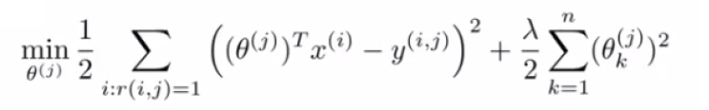

الشكل 23 قانون حساب الخطأ في خوارزمية Content Based Filtering

هذه المعادلة تقوم بحساب θ من أجل مستخدم معين ولحساب θ لجميع المستخدمين ضمن مجموعة المعطيات المتوافرة لدينا نقوم بتطبيق القانون التالي:

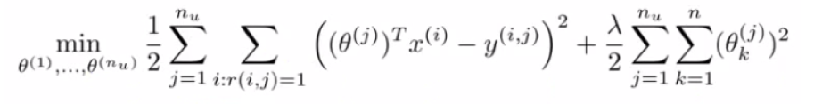

الشكل 24 قانون حساب الخطأ من أجل كل المستخدمين

وهناك خطوة يجب ذكرها وهي انه في حال كانت قيم شعاع الميزات ليست محصورة بين الصفر والواحد يفضل ان نقوم بعمل (normalize) أي تحويل القيم لجميع الميزات لقيم محصورة بين الصفر والواحد، وللقيام بهذه العملية كل ما علينا هوضمن مصفوفة الX نقوم بحساب أكبر قيمة لكل ميزة أي لكل عمود فيها ، ومن ثم نقسم جميع قيم العمود الحالي على القيمة العظمى ، وبهذا نكون قد حصرنا جميع القيم بين الصفر والواحد، وكمثال على ذلك ليكن لدينا عمود القيم التالية (بافتراض ان اكبر قيمة للميزة X1 في جميع منتجات هي 10):

$$X_{1}= \begin{matrix}1 \\ 5 \\ 10\end{matrix}= \begin{matrix}1/10 \\ 5/10 \\ 10/10\end{matrix}= \begin{matrix}0.1 \\ 0.5 \\ 1\end{matrix}$$

نلاحظ ان القيم بعد عملية ال(normalize) قد اصبحت جميعها بين الصفر والواحد وذلك بعد ان قسمنا على أكبر قيمة وهي ال(10).

ونلاحظ في القانون السابق اننا نختار اصغر قيمة خطأ، وهذا يعني بما أننا نختار في البداية قيم عشوائية فإن ما سيحدث للوصول للقيم الصحيحة هي عبارة عن تكرار عمليه حساب θ عدة مرات، وفي كل تكرار نحسب قيمة الخطأ، ونتوقف عندما يصل الخطأ الى قيمة صغرى ، وتكون هذه القيمة مع عدد التكرارات الاعظمي قيم اختيارية، وكلما صغر مقدار الخطأ كانت النتيجة أكثر صحة.

والقانون المستخدم لتعديل قيم θ اثناء عمليه التدريب هو:

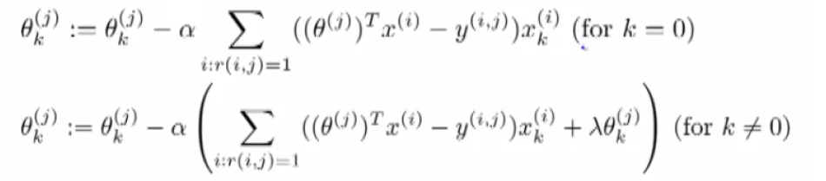

الشكل 25 قانون تعديل النتائح أثناء التدريب

حيث القيمة k هنا تدل على رقم الميزة أي انه من أجل الميزة الأولى يجب تطبيق القانون الأول، وذلك كون كما ذكرنا سابقا اول عمود للميزات يحمل القيمة واحد، وهي لا تحتاج لعملية(Normalize) لذلك نتجاوز هذه العملية أما في باقي القيم نحتاج لعملية(Normalize) لذلك نطبق القانون الثاني.

ضمن المشروع الخاص بنا وبما انه يضم تطبيقات من أجل الهاتف الجوّال فلقد قمنا باختيار الميزات التالية من اجل شعاع الميزات الخاص بكل تطبيق للهاتف الجوّال :

* ميزة نوع التطبيق حيث تتراوح قيمها من 1 وحتى 37 تقريبا حسب التصنيفات الموجودة لدينا للتطبيقات مثل (Tools, Communication, Sport, Book and References ,etc)؛
* ميزة اسم المطور المصمم لهذا التطبيق حيث نضع الID الخاص بهذا المطور وهذه القيم أيضا كبيرة وتحتاج لعملية(Normalize) كما في الميزة السابقة مثل تطبيق Sky Map وتطبيق Google Drive المطور هوشركة Google (Google.Inc) فنضع ال ID الخاص بالشركة بعد ان نقوم بعمل Normalize؛
* ميزة عدد مرات تنزيل التطبيق حيث يلعب هذا العامل دور هام حيث ان التطبيق ذوعدد مرات التنزيل الأكثر هوالأكثر طلبا من المستخدمين وهذه الميزة أيضا تحتاج لعملية(Normalize) كون عدد مرات التنزيل ممكن أن يتجاوز العدد واحد؛
* ميزة مركبة مكونة من جداء التقييم الوسطي للتطبيق كعدد من واحد إلى خمسة مع عدد الأشخاص الذين قاموا بتقييم هذا التطبيق، واخترنا هذه الميزة على شكل جداء لأن التقييم الوسطي للتطبيق لوحدة لا يعتبر معيار لجودة التطبيق فمثلا لنفرض أن مستخدم معين قد قيم تطبيق ما بقيمة عظمي هي خمسة ولم يقم أحد غيره بتقييم التطبيق فيظهر التقييم الوسطي للتطبيق وهوخمسة، ولكن هذا التقييم فعلياً ليس صحيح تماما لأن لا يكفي حكم شخص معين فقط على تطبيق وأيضا أن نختار فقط على أساس عدد التقييمات الأكبر غير صحيح، فعلى سبيل المثال لنفرض تطبيق لديه مئة تقييم ولكن جميعها تحمل القيمة واحد فهذا يدل على إجماع بأن التطبيق ضعيف، ولا يصلح لأن يكون ضمن التطبيقات المقترحة لذلك أخدنا هذين العاملين بشكل مترابط ومعا سيعطيان أيضا نتيجة افضل من أجل اختيار التطبيقات وانتقاء الأفضل وهذه القيمة أيضاً تحتاج لعملية(Normalize) كون حاصل الضرب سيكون حتما عدد أكبر من الواحد، ومن أجل أي مستخدم جديد لم يقم بأي عملية تقييم لأي تطبيق فلا يمكن أن تقوم الخوارزمية بالاقتراح من اجله بشكل صحيح، لذلك نقوم بشكل تلقائي بعرض قائمة بأفضل مجموعة معينة من التطبيقات ممكن ان تحوي عشرة تطبيقات أوأكثر، حتى يقوم بالتقييم لتطبيق وحيد على الأقل لنستدل على نوعية التطبيقات التي يفضلها أويرغب بها.

## تقنية التواصل القريب المدى NFC

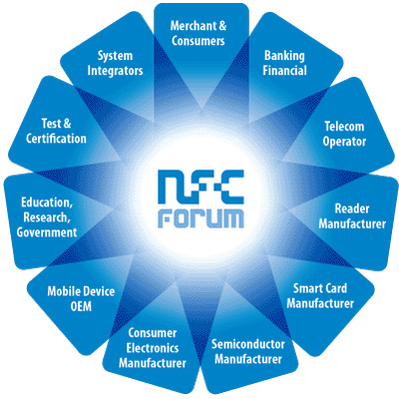

الشكل 26 استخدامات تقنية التواصل القريب المدى NFC

ال NFC أوتقنية الNear Field Communication أوما يمكننا أن نسميها بالعربية تقنية التواصل قريب المدى.

تقنية للدفع الإلكتروني أوبديل عن بطاقات الائتمان، ولكن الواقع هوأن هذا التعريف لتقنية الNFC هوتعريف قاصر، فعلى الرغم من كون التعاملات المادية الإلكترونية واحدة من أبرز ما قد تغيره هذه التقنية من وجوه الحياة إلا أن تطبيقات الNFC تتجاوز ذلك الى آفاق أخرى عديدة.

الNFC هي عبارة عن مجموعة من المعايير الخاصة بأجهزة الهاتف النقال وبعض الاجهزة الأخرى، تسمح بعمل اتصال بين جهازين (اوجهاز وشريحة غير مغذاه بالطاقة) بمجرد ملامسة الجهازين لبعضهما البعض اوترك مسافة بين الجهازين لا تتجاوز عدة سنتيميترات.

هي تقنية تواصل لاسلكية يمكن تشبيهها - مع الفارق - بتقنية البلوتوث على سبيل المثال، وهي تعمل بتردد 13.56MHz ، وتستطيع نقل البيانات بسرعة قصوى لا تتجاوز 424 كيلوبت بالثانية ، وتختلف في كونها قادرة على تبادل البيانات في نطاق ضيق للغاية لا يتجاوز 4 سنتيمترات بين طرفي تبادل المعلومات، وهوما جعل استخدامها في المعاملات المالية ممكنا نظرا لكونها آمنة لدرجة بعيدة ولا يمكن التعاطي معها لاسلكيا عبر مدى بعيد.

التقنية قائمة اصلا على تقنية RFID (radio-frequency identification) وتتضمن معايير ISO/IEC 14443, FeliCa, ISO/IEC 18092 والتي وجدت عام 2004 من قبل مجموعة من الشركات منها Nokia, Philips, Sony.

**آلية عمل تقنية الNFC**

تتصف الNFC بآلية عمل مميزة حيث يمكن استغلال متلقي الNFC المزودة به هذه الهواتف الحديثة لعمل اتصال في احدى الحالتين التاليتين:

* **مع جهاز آخر مزود بقارئ NFC**

ومن اهم استخدامات هذه الحالة :

* الدفع الإلكتروني: وهوالإستخدام الأكثر شهرة في الوقت الحالي، حيث يمكن بعد تهيأة المناخ الداعم المناسب عبر توفير الخدمات وأجهزة الدفع المزودة بالNFC وهوما تقوم به العديد من الشركات في الوقت الحالي من بينها شركة فيزا العالمية، حيث يمكن للمستخدم مستقبلا التخلي عن بطاقته الإئتمانية التي سيحل محلها هاتفه ليؤدي الغرض ذاته في دفع أجور الخدمات والمنتجات المختلفة عبر تمرير الهاتف بدلا من البطاقة الإئتمانية بالقرب من ماكينات الدفع المعدة لذلك؛
* كأداة لتسجيل الدخول لبعض الخدمات على شبكة الإنترنت؛
* كتذكرة الكترونية في وسائل المواصلات العامة ومن مزاياها امكانية الحساب طبقاً للمسافة التي قمت بقطعها؛
* للحجز الإلكتروني لتذاكر الطيران والقطارات.
* **مع شريحة غير مغذاة بالطاقة NFC Tag**

ومن اهم استخدامات هذه الحالة :

* تزويد الملصقات الإعلانية،طاولات المطاعم، وربما كذلك المنشورات الإعلانية الصغيرة بمعلومات إضافية، صور ومقاطع فيديووغيرها من المعلومات التي يرغب المعلن أومقدم الخدمة في تقديمها الى المستخدم الذي سيحصل على هذة المعلومات بمجرد تفعيل الNFC في هاتفه وتمرير هاتفه بالقرب من هذة الملصقات أوالمطبوعات المختلفة حيث يتم تضمين شرائح NFC Tags غير مغذاة بالطاقة ضمن هذه الملصقات.

يمكن للهواتف المزودة بالNFC أن تعمل كبديلا عن بطاقات العمل والكروت الشخصية لتمرر البيانات الى الطرف الآخر عبر هذا الإتصال قريب المدى كما يمكن للشركات في المعارض والمؤتمرات المختلفة أن تفعل الشئ ذاته مع عملائها المهتمين.

بعض الشركات المنتجة لأنظمة تأمين المنشآت تنظر في الوقت الحالي في إمكانية استخدام الهواتف المزودة بالNFC كبديل عن البطاقات الممغنطة المستخدمة في فتح الأبواب خاصة في قطاعات الفنادق والشركات.

الأفكار عديدة وغير محدودة بحدود ولكنها بطبيعة الحال سوف تحتاج الى مزيد من الوقت حتى تتضح وتنتشر التقنية بالشكل الكافي لتطوير المزيد من هذة الحلول.

نظريا، لا توجد حدود لدعم تقنية الNFC، حيث أن الشرائح التي تدعمها من الممكن تضمينها في بطاقات الmicroSD وحتى بطاقات الSIM ولكن عمليا فإن المستقبل الحقيقي لهذة التقنية يكمن في وجودها بشكل طبيعي في جميع الهواتف القادمة مستقبلا، وهوما أكدت عليه شركات مثل نوكيا التي تنوي تزويد إطلاق العديد من هواتفها الجديدة بدعم للNFC خلال العام الحالي وهواتجاه يبدوأنه سيصبح شائع بين جميع المنتجين قريبا.

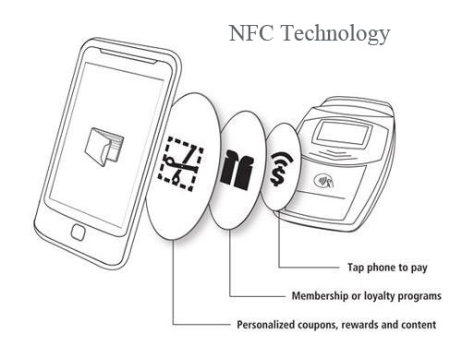

الشكل 27 ألية عمل ال NFC

لقد قمنا في مشروعنا باستعمال هذه التقنية للترويج للتطبيقات التي توضع في السوق الخاص بنا، فعلى سبيل المثال عندما تقوم احد الشركات بإضافة احد التطبيقات الى السوق يمكنها عن طريق تطبيق الهاتف الجوّال الخاص بالمشروع ان تقوم ببرمجة شريحة NFC Tag ببساطة تامة وذلك بمجرد ملامسة الهاتف للشريحة.

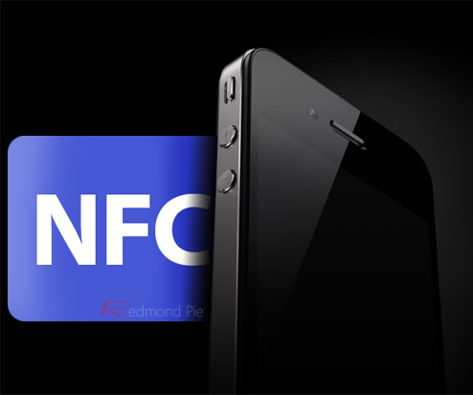

الشكل 28 NFC

ومن ثم يتم لصق هذه الشريحة على الاعلان الترويجي الورقي التقليدي الخاص بالتطبيق الذي قامت الشركة بإضافته الى السوق، وبالتالي ينتج لدينا ما يسمى بالملصق الاعلاني الذكي اوSmart Poster حيث تقوم الشركة بنشر هذه الاعلانات في المعارض مثلا، وعندما يرغب المستخدم بشراء وتحميل تطبيق الشركة المعلن عنه ليس عليه سوى ملامسة هاتفه لهذا الاعلان حتى يتم تنزيل تطبيق الشركة مباشرة على هاتف المستخدم.



الشكل 29 الإعلان الذكي

الباب الثالث

مرحلة التحليل

# الباب الثالث مرحلة التحليل

## تحديد متطلبات المشروع

### النظام المثبت على الهاتف الجوّال

|  |  |  |
| --- | --- | --- |
| الرقم | التوصيف | النوع |
| 1 | يتيح النظام للمستخدم تصفح التطبيقات المتوفرة حسب التصنيفات المعدة مسبقا ومرتبة حسب عدد مرات التنزيل. | F |
| 2 | يتيح النظام للمستخدم امكانية اقتراح التطبيقات التي يمكن ان تناسبه بناء على تطبيقات سابقة مختارة. | F |
| 3 | يتيح النظام للمستخدم امكانية تحميل وتثبيت تطبيق معين. | F |
| 4 | يتيح النظام للمستخدم امكانية البحث عن تطبيق معين بحسب اسم التطبيق اوالتوصيف اوالمطور. | F |
| 5 | يتيح النظام للمستخدم امكانية عرض معلومات عن تطبيق معين. | F |
| 7 | يعرض النظام للمستخدم تنبيه في حال توفر نسخ أحدث من التطبيقات المثبتة. | F |
| 8 | يتيح النظام للمستخدم امكانية عرض قائمة بالتطبيقات المثبتة ورقم الاصدار الخاص بكل منها. | F |
| 9 | يتيح النظام للمستخدم امكانية عرض Barcode لتطبيق معين لتحميله وتثبيته بسهولة على اجهزة أخرى. | F |
| 10 | يتيح النظام للمستخدم امكانية تقييم التطبيق بعد تحميله وتثبيته. | F |
| 11 | يتيح النظام للمستخدم امكانية عرض جميع التطبيقات التابعة لنفس المطور عند استعراض احد تطبيقاته. | F |
| 12 | يتيح النظام للمستخدم امكانية عرض قائمة بالتطبيقات المميزة. | F |
| 13 | يتيح النظام للمستخدم امكانية اضافة تطبيقات معينة للمفضلة بحيث يتم تحميلها وتثبيتها بشكل تلقائي في حال لم تكن موجودة على الهاتف الجوّال . | F |
| 14 | يتيح النظام للزوار إمكانية التسجيل بصفة مستخدم. | F |
| 15 | السرعة إذ يجب أن يقوم النظام بتحقيق مهامه بشكل فوري. | NF |
| 16 | الفعالية إذ يجبالحفاظ على درجة مقبولة من الفعالية في حال ازدياد العمليات في الموقع. | NF |
| 17 | الأمان إذ يجي منع الوصول للمعطيات التي يحتفظ بها النظام. | NF |

### نظام بيئة الويب

|  |  |  |
| --- | --- | --- |
| الرقم | التوصيف | النوع |
| 1 | يتيح موقع الويب للمستخدم تصفح التطبيقات المتوفرة حسب التصنيفات المعدة مسبقا ومرتبة حسب عدد مرات التنزيل. | F |
| 2 | يتيح موقع الويب للمستخدم امكانية اقتراح التطبيقات التي يمكن ان تناسبه بناء على تطبيقات سابقة مختارة. | F |
| 3 | يمكن للمستخدم اي يختار تطبيق معين من موقع الويب ليتم تحميله وتثبيته على الهاتف مباشرة. | F |
| 4 | يتيح موقع الويب للمستخدم امكانية البحث عن تطبيق معين بحسب اسم التطبيق اوالتوصيف اوالمطور. | F |
| 5 | يتيح موقع الويب للمستخدم امكانية عرض معلومات عن تطبيق معين. | F |
| 6 | يتيح موقع الويب للمستخدم امكانية تقييم التطبيق بعد تحميله وتثبيته. | F |
| 7 | يتيح موقع الويب للمستخدم امكانية عرض Barcode لتطبيق معين بهدف تحميله وتثبيته بسهولة على الهاتف الجوّال عن طريق مسح ال Barcode بكاميرا الهاتف. | F |
| 8 | يتيح موقع الويب للمطور إمكانية إضافة تطبيقاته الخاصة ووضع معلومات عامة عنها من توصيف وصور والاضافات الجديدة في هذا الاصدار. | F |
| 9 | يتيح موقع الويب للمطور امكانية تعديل المعلومات الخاصة بتطبيق معين اواضافة اصدار احدث من التطبيق اوحذف هذا التطبيق. | F |
|  | يتيح موقع الويب للمطور امكانية عرض قائمة بالتطبيقات الخاصة به بكافة اصداراتها. | F |
| 10 | يتيح موقع الويب للمطور إمكانية برمجة شرائح NFC لتخزين عنوان تطبيقه الخاص الذي يريد الترويج له. | F |
| 11 | يتيح موقع الويب للمطور امكانية عرض جميع التطبيقات التابعة لنفس المطور عند استعراض احد تطبيقاته. | F |
| 12 | يتيح موقع الويب للمستخدم امكانية عرض قائمة بالتطبيقات المميزة. | F |
| 13 | يتيح موقع الويب للمستخدم امكانية اضافة تطبيقات معينة للمفضلة بحيث يتم تنزيلها بشكل تلقائي في حال لم موجودة على الهاتف الجوّال . | F |
| 14 | يتيح موقع الويب للزوار إمكانية التسجيل بصفة مستخدم. | F |
| 15 | يتيح موقع الويب للمستخدم امكانية ترقية حسابه الى حساب مطور. | F |
| 16 | يتيح موقع الويب للمستخدم اوللمطور امكانية تعديل معلومات الحساب الخاص به. | F |
| 17 | السرعة إذ يجب أن يقوم النظام بتحقيق مهامه بشكل فوري. | NF |
| 18 | الفعالية إذ يجبالحفاظ على درجة مقبولة من الفعالية في حال ازدياد العمليات في الموقع. | NF |
| 19 | الأمان إذ يجي منع الوصول للمعطيات التي يحتفظ بها النظام. | NF |

## مخطط حالات الاستخدام

مخططات حالات الاستخدام تظهر نقاط التفاعل بين النظام ومستخدمي النظام، وهي تعطي فكرة أولية عن ألية عمل النظام من وجهة نظر المستخدم، فلا يظهر من النظام إلا العمليات التي يتفاعل فيها مع محيطه الخارجي، أما الأليات الداخلية فلا تظهر ضمن هذه المخططات.

**الفاعلين الأساسيين في النظام**

يحوي نظامنا أربع فاعلين وهم الزائر الذي يقوم بزيارة الموقع والتعامل مع تطبيق الهاتف الجوّال من دون تسجيل، ومن ثم المستخدم وهومستخدم عادي قد سجل في النظام، ومن ثم المطور وهومستخدم سجل في النظام على أنه مطور وأصبح يملك صلاحيات إضافية عن المستخدم العادي المسجل مثل رفع تطبيق أوتقييم تطبيق، وأخيرا مدير النظام ويملك صلاحيات إدارة العمليات المتعلقة بالمستخدمين.

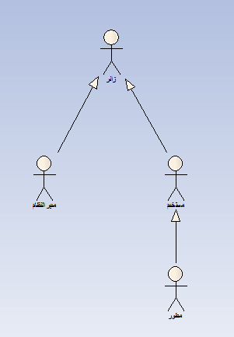

الشكل 30 مستخدمي النظام

يبين الشكل التالي مخطط حالات الاستخدام الكامل ، متضمنا كافة مهمات النظام التفصيلية والأساسية ومن هم الفاعلون المشاركون في أداء هذه المهمات.

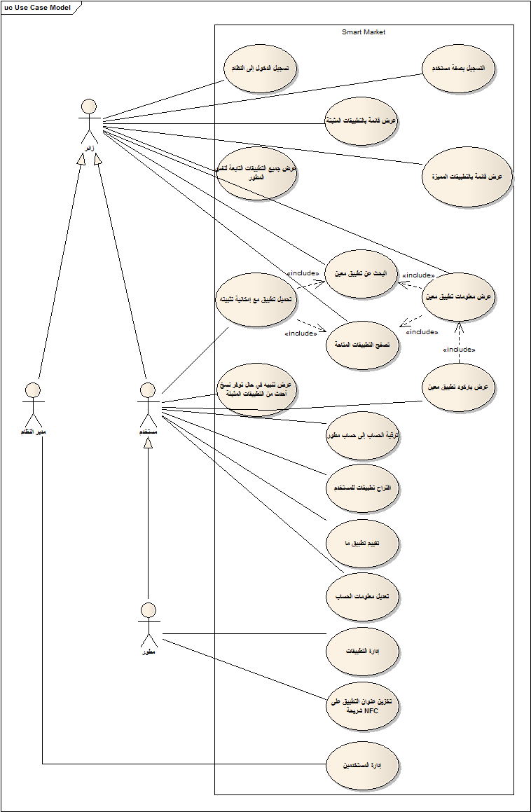

الشكل 31 مخطط حالات الاستخدام

وفيما يلي مخطط توضيحي لكل فاعل مع المهما الأساسية المسؤول عنها.

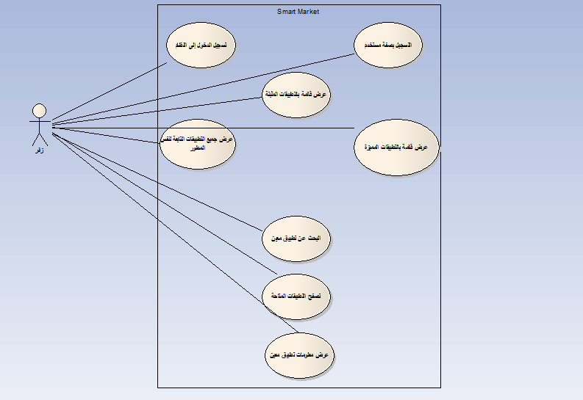**زائر**

الشكل 32 مخطط توضيحي للفاعل "زائر"

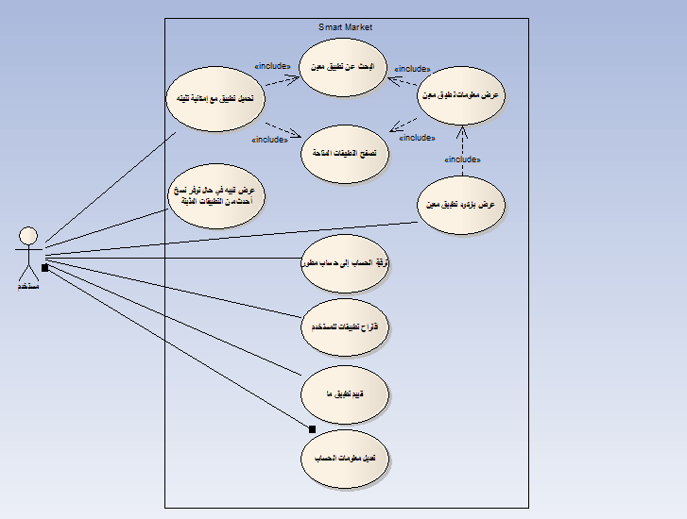**مستخدم**

الشكل 33 مخطط توضيحي للفاعل "مستخدم"

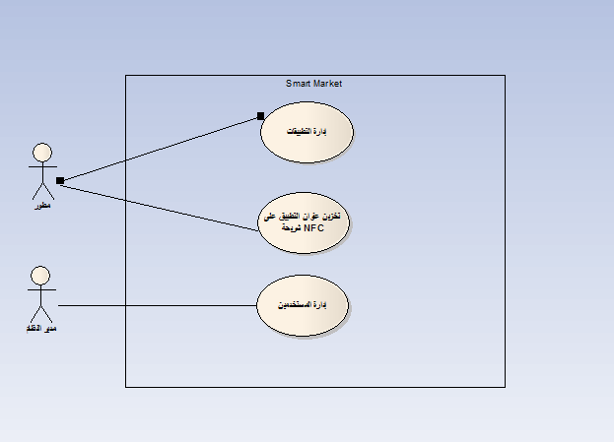**مطور ومدير نظام**

الشكل 34 مخطط يوضح الفاعلين "مطور ومدير النظام"

### 

## حالات استخدام النظام

### تصفح التطبيقات المتاحة

|  |  |
| --- | --- |
| حالة الاستخدام | تصفح التطبيقات المتاحة. |
| الرقم | 1 |
| التوصيف | تصفح التطبيقات المتاحة الخاصة بصنف ما مرتبة حسب عدد مرات التنزيل تنازليا. |
| الفاعلين | زائر (رئيسي). |
| الشروط السابقة | لا يوجد. |
| التدفق الأساسي | 1. تبدأ حالة الاستخدام هذه عندما يريد الزائر عرض قائمة بالتطبيقات المتاحة ضمن المتجر. 2. يطلب الزائر عرض قائمة بالتطبيقات المتاحة. 3. يقوم النظام بعرض قائمة تتضمن كل تصنيفات التطبيقات الممكنة. 4. يختار الزائر الصنف الذي يريد. 5. يقوم النظام بعرض قائمة بكل التطبيقات المتاحة ضمن المتجر والخاصة بالصنف المختار. |
| الشروط اللاحقة | تم عرض قائمة التطبيقات المتاحة ضمن المتجر والخاصة بصنف ما بنجاح. |
| التدفق البديل | لا يوجد. |

### اقتراح تطبيقات للمستخدم

|  |  |
| --- | --- |
| حالة الاستخدام | اقتراح تطبيقات للمستخدم. |
| الرقم | 2 |
| التوصيف | اقتراح تطبيقات يمكن أن تناسب المستخدم بناء على تطبيقات سابقة مختارة. |
| الفاعلين | مستخدم (رئيسي). |
| الشروط السابقة | أن يكون المستخدم قد سجل دخوله للنظام. |
| التدفق الأساسي | 1. تبدأ حالة الاستخدام هذه عندما يريد المستخدم عرض قائمة بالتطبيقات المقترحة له من قبل النظام. 2. يطلب المستخدم من النظام اقتراح التطبيقات التي تناسبه. 3. يقوم النظام وبناءا على خوارزميات محددة متبعة بالبحث عن التطبيقات التي تناسب المستخدم. 4. يقوم النظام بعرض قائمة تتضمن التطبيقات المقترحة التي تناسب المستخدم. |
| الشروط اللاحقة | تم اقتراح تطبيقات تناسب المستخدم. |
| التدفق البديل | لا يوجد. |

### البحث عن تطبيق معين

|  |  |
| --- | --- |
| حالة الاستخدام | البحث عن تطبيق معين. |
| الرقم | 3 |
| التوصيف | البحث عن تطبيق معين ضمن قائمة التطبيقات المتاحة في المتجر. |
| الفاعلين | زائر (رئيسي). |
| الشروط السابقة | لا يوجد. |
| التدفق الأساسي | 1. تبدأ حالة الاستخدام هذه عندما يريد الزائرالبحث عن تطبيق معين ضمن التطبيقات المتاحة في المتجر. 2. يطلب النظام من الزائر إدخال كلمة مفتاحية للبحث عن التطبيق المطلوب. 3. يدخل الزائر كلمة مفتاحية عن التطبيق الذي يريده. 4. يقوم النظام بالبحث ضمن قاعدة معطياته عن التطبيقات التي تتوافق مع كلمة البحث. 5. يقوم النظام بعرض قائمة تتضمن التطبيقات التي نتجت عن البحث. |
| الشروط اللاحقة | تم عرض قائمة بالتطبيقات التي تتناسب مع كلمة البحث. |
| التدفق البديل | لا يوجد. |

### تحميل تطبيق معين مع إمكانية تثبيته

|  |  |
| --- | --- |
| حالة الاستخدام | تحميل تطبيق معين مع إمكانية تثبيته. |
| الرقم | 4 |
| التوصيف | تحميل تطبيق من التطبيقات المتاحة ضمن المتجر مع إمكانية تثبيته على جهاز الهاتف الجوّال . |
| الفاعلين | مستخدم (رئيسي). |
| الشروط السابقة | أن يكون المستخدم قد سجل دخوله إلى النظام بنجاح. |
| التدفق الأساسي | 1. تبدأ حالة الاستخدام هذه عندما يريد المستخدم تحميل تطبيق معين. 2. يتيح النظام للمستخدم طريقتين لتحديد التطبيق المطلوب إما البحث عن التطبيق المطلوب مباشرة أواختيار التطبيق المطلوب من قائمة التطبيقات المعروضة. 3. في حال اختار "البحث المباشر"   1.3) تضمين حالة الاستخدام "البحث عن تطبيق معين".  2.3) في حال وجود التطبيق يقوم المستخدم بتحميله.   1. في حال اختار "اختيار التطبيق من قائمة التطبيقات المتاحة"    1. تضمين حالة الاستخدام "عرض قائمة بالتطبيقات المتاحة ضمن المتجر".   2.4) يقوم المستخدم باختيار التطبيق الذي يريده في حال  وجوده ضمن قائمة التطبيقات المتاحة ليتم تحميله.   1. بعد تحميله يسأل النظام المستخدم فيما إذا كان يريد تثبيت التطبيق أم لا. 2. في حال الإيجاب يتم تثبيت التطبيق. |
| الشروط اللاحقة | تم تحميل التطبيق المطلوب في حال وجوده في المتجر |
| التدفق البديل | لا يوجد. |

### عرض معلومات تطبيق معين

|  |  |
| --- | --- |
| حالة الاستخدام | عرض معلومات تطبيق معين. |
| الرقم | 5 |
| التوصيف | عرض معلومات تطبيق معين يحدده المستخدم. |
| الفاعلين | زائر (رئيسي). |
| الشروط السابقة | لا يوجد. |
| التدفق الأساسي | 1. تبدأ حالة الاستخدام هذه عندما يريد الزائر عرض معلومات تطبيق معين. 2. يتيح النظام للزائر طريقتين لتحديد التطبيق المطلوب إما البحث عن التطبيق المطلوب مباشرة أواختيار التطبيق المطلوب من قائمة التطبيقات المعروضة. 3. في حال اختار "البحث المباشر"   1.3) تضمين حالة الاستخدام "البحث عن تطبيق معين".  2.3) في حال وجود التطبيق يقوم النظام بعرض معلومات  بما فيها اسم التطبيق وتصنيفه واسم المطور و  موقعه الإلكتروني وتوصيف عن التطبيق وصور  موضحة له مع توليد ال Barcode الخاص به.  3.3) وإلا التطبيق غير موجود.   1. في حال اختار "اختيار التطبيق من قائمة التطبيقات المتاحة"    1. تضمين حالة الاستخدام "عرض قائمة بالتطبيقات المتاحة ضمن المتجر".   2.4) يقوم الزائر باختيار التطبيق الذي يريده في حال  وجوده ضمن قائمة التطبيقات المتاحة.  3.4) يقوم النظام بعرض معلومات بما فيها اسم التطبيق و  تصنيفه واسم المطور وموقعه الإلكتروني وتوصيف  عن التطبيق وصور موضحة له. |
| الشروط اللاحقة | تم عرض معلومات التطبيق الذي حدده الزائر في حال وجوده. |
| التدفق البديل | لا يوجد. |

### عرض تنبيه في حال توفر نسخ احدث من التطبيقات المثبتة

|  |  |
| --- | --- |
| حالة الاستخدام | عرض تنبيه في حال توفر نسخ احدث من التطبيقات المثبتة. |
| الرقم | 6 |
| التوصيف | عرض تنبيه في حال توفر نسخ أحدث من التطبيقات المثبتة ليتحمل تحديثها في حال طلب المستخدم ذلك. |
| الفاعلين | مستخدم (رئيسي). |
| الشروط السابقة | أن يكون المستخدم قد سجل دخوله إلى النظام. |
| التدفق الأساسي | 1. تبدأ حالة الاستخدام هذه عندما يريد المستخدم معرفة التطبيقات المحدثة . 2. يطلب المستخدم من النظام عرض قائمة بالتطبيقات المحدثة. 3. يقوم النظام وبناء على قاعدة معطياته ووبالمقارنة مع تطبيقات المستخدم بإيجاد التحديثات المطلوبة. 4. يقوم النظام بعرض قائمة تتضمن النسخ اللأحدث من التطبيقات المثبتة. 5. يحدد المستخدم التطبيق الذي يريد تحديثه ليتم تحميل النسخة الأحدث من المتجر. |
| الشروط اللاحقة | تم عرض تنبيه في حال توفر نسخ احدث من التطبيقات المثبتة. |
| التدفق البديل | لا يوجد. |

### عرض قائمة بالتطبيقات المثبتة

|  |  |
| --- | --- |
| حالة الاستخدام | عرض قائمة بالتطبيقات المثبتة. |
| الرقم | 7 |
| التوصيف | عرض قائمة بالتطبيقات المثبتة مع رقم الإصدار الخاص بكل منها. |
| الفاعلين | زائر (رئيسي). |
| الشروط السابقة | لا يوجد. |
| التدفق الأساسي | 1. تبدأ حالة الاستخدام هذه عندما يريد الزائر عرض قائمة بالتطبيقات المثبتة على الجهاز. 2. يطلب الزائر من النظام عرض قائمة بتطبيقاته المثبتة على الجهاز. 3. يقوم النظام بعرض قائمة تتضمن التطبيقات المثبتة على الجهاز. |
| الشروط اللاحقة | تم عرض قائمة بالتطبيقات المثبتة على جهاز الزائر. |
| التدفق البديل | لا يوجد. |

### تقييم تطبيق ما

|  |  |
| --- | --- |
| حالة الاستخدام | تقييم تطبيق ما. |
| الرقم | 8 |
| التوصيف | تقييم تطبيق ما حسب وجهة نظر المستخدم ليستفاد منها لاحقا في معرفة التطبيقات المقترحة. |
| الفاعلين | مستخدم (رئيسي). |
| الشروط السابقة | 1. أن يكون المستخدم قد سجل دخوله للنظام. 2. أن يكون التطبيق المراد تقييمه مثبت على جهاز المستخدم. |
| التدفق الأساسي | 1. تبدأ حالة الاستخدام هذه عندما يريد المستخدم تقييم تطبيق ما قد تم تثبيته مسبقا على الجهاز. 2. يقوم المستخدم بتقييم التطبيق من خلال إعطاء التطبيق عدد من النجوم من أصل 5 معبرا بذلك عن مدى اهتمامه وإعجابه بالتطبيق. 3. في حال كان التطبيق مثبت على الجهاز يقوم النظام بحفظ التقييم الذي قام به المستخدم. 4. في حال لم يكن التطبيق مثبت على الجهاز يظهر النظام رسالة يوضح فيها عدم إمكانية التقييم لعدم تثبيت التطبيق على الجهاز. |
| الشروط اللاحقة | تم تقييم التطبيق في حال كان مثبت على الجهاز. |
| التدفق البديل | لا يوجد. |

### عرض جميع التطبيقات التابعة لنفس المطور

|  |  |
| --- | --- |
| حالة الاستخدام | عرض جميع التطبيقات التابعة لنفس المطور. |
| الرقم | 9 |
| التوصيف | عرض جميع التطبيقات التابعة لنفس المطور عند استعراض احد تطبيقاته. |
| الفاعلين | زائر (رئيسي). |
| الشروط السابقة | لا يوجد. |
| التدفق الأساسي | 1. تبدأ حالة الاستخدام هذه عندما يريد الزائر عرض جميع التطبيقات التابعة لنفس المطور عند استعراض احد تطبيقاته. 2. يقوم النظام بالبحث ضمن قاعدة معطياته عن التطبيقات التابعة للمطور الذي يقوم الزائر باستعراض أحد تطبيقاته. 3. يقوم النظام بإظهار قائمة تتضمن التطبيقات الخاصة بالمطور. |
| الشروط اللاحقة | تم عرض قائمة تتضمن التطبيقات التابعة لنفس المطور عند استعراض احد تطبيقاته. |
| التدفق البديل | لا يوجد. |

### عرض قائمة بالتطبيقات المميزة ضمن المتجر

|  |  |
| --- | --- |
| حالة الاستخدام | عرض قائمة بالتطبيقات المميزة ضمن المتجر. |
| الرقم | 10 |
| التوصيف | عرض قائمة بالتطبيقات المميزة ضمن المتجر والتي تحمل أكبر عدد تحميل. |
| الفاعلين | زائر (رئيسي). |
| الشروط السابقة | لا يوجد. |
| التدفق الأساسي | 1. تبدأ حالة الاستخدام هذه عندما يريد الزائر عرض قائمة بالتطبيقات المميزة ضمن المتجر. 2. يقوم النظام بإحصاء التطبيقات المميزة بناء على أكثر الخوارزميات طلبا. 3. يقوم النظام بعد ذلك بعرض قائمة تتضمن كل التطبيقات المميزة. |
| الشروط اللاحقة | تم عرض قائمة بالتطبيقات المميزة ضمن المتجر. |
| التدفق البديل | لا يوجد. |

### عرض Barcode لتطبيق معين لتحميله وتثبيته بسهولة على اجهزة أخرى

|  |  |
| --- | --- |
| حالة الاستخدام | عرض Barcode لتطبيق معين لتحميله وتثبيته بسهولة على اجهزة أخرى. |
| الرقم | 11 |
| التوصيف | عرض Barcode لتطبيق معين لتحميله وتثبيته بسهولة على اجهزة أخرى باستخدام كاميرا الهاتف الجوّال . |
| الفاعلين | مستخدم (رئيسي). |
| الشروط السابقة | أن يكون المستخدم قد سجل دخوله إلى النظام. |
| التدفق الأساسي | 1. تبدأ حالة الاستخدام هذه عندما يريد المستخدم عرض Barcode تطبيق معين لتحميله وتثبيته على أجهزة أخرى. 2. تضمين حالة الاستخدام " عرض معلومات تطبيق معين" 3. يطلب المستخدم من النظام عرض ال Barcode الخاص بالتطبيق. 4. يقوم النظام بعرض ال Barcode الخاص بالتطبيق المطلوب. 5. يقوم المستخدم بمسح ال Barcode بكاميرا الهاتف. 6. يقوم النظام بفتح صفحة تحميل التطبيق المطلوب ضمن المتجر. 7. يقوم المستخدم بعملية التحميل والتثبيت. |
| الشروط اللاحقة | تم عرض Barcode للتطبيق الذي يريده المستخدم وتحميله وتثبيته إن أراد ذلك. |
| التدفق البديل | لا يوجد. |

### التسجيل بصفة مستخدم

|  |  |
| --- | --- |
| حالة الاستخدام | التسجيل بصفة مستخدم. |
| الرقم | 12 |
| التوصيف | تسجيل الزائر في النظام على أنه مستخدم للنظام يستطيع تحميل وتقييم التطبيقات ومشاهدة التطبيقات المقترحة . |
| الفاعلين | زائر(رئيسي). |
| الشروط السابقة | لا يوجد. |
| التدفق الأساسي | 1. تبدأ حالة الاستخدام هذه عندما يريد زائر النظام التسجيل على أنه مستخدم له. 2. يطلب النظام من الزائر إدخال معلوماته. 3. يقوم الزائر بإدخال اسمه الأول والثاني. 4. يقوم بإدخال الإيميل الخاص به. 5. يقوم بإدخال كلمة المرور الخاصة به. 6. يتحقق النظام من صحة المعلومات المدخلة.   1.6) في حال صحة المعلومات يتم تسجيل الزائر على أنه  مستخدم للنظام.  2.6) وإلايتم تنبيه الزائرعلى أن المعلومات المدخلة  خاطئة. |
| الشروط اللاحقة | تم التسجيل بصفة مستخدم للنظام في حال صحة المعلومات المدخلة. |
| التدفق البديل | لا يوجد. |

### تسجيل الدخول إلى النظام

|  |  |
| --- | --- |
| حالة الاستخدام | تسجيل الدخول إلى النظام. |
| الرقم | 13 |
| التوصيف | تسجيل الدخول إلى النظام ليتاح للمستخدم ممارسة صلاحياته في التحميل والتقييم ومشاهدة الاقتراحات. |
| الفاعلين | زائر (رئيسي). |
| الشروط السابقة | لا يوجد. |
| التدفق الأساسي | 1. تبدأ حالة الاستخدام هذه عندما يريد زائر النظام تسجيل الدخول إلى النظام. 2. يطلب النظام من الزائر إدخال معلوماته. 3. يقوم بإدخال الإيميل الخاص به. 4. يقوم بإدخال كلمة المرور الخاصة به. 5. يتحقق النظام من صحة المعلومات المدخلة.   1.6) في حال صحة المعلومات يتم تسجيل الدخول إلى  النظام.  2.6) وإلا يتم تنبيه الزائر على أن المعلومات المدخلة  خاطئة. |
| الشروط اللاحقة | تم تسجيل الدخول للنظام في حال صحة المعلومات المدخلة. |
| التدفق البديل | لا يوجد. |

### تخزين عنوان التطبيق على شريحة ال NFC

|  |  |
| --- | --- |
| حالة الاستخدام | تخزين عنوان التطبيق على شريحة ال NFC. |
| الرقم | 14 |
| التوصيف | برمجة شرائح NFC لتخزين عنوان التطبيق الخاص بالمطور والذي يريد الترويج له. |
| الفاعلين | مطور (رئيسي). |
| الشروط السابقة | أن يكون المطور قد سجل دخوله إلى النظام. |
| التدفق الأساسي | 1. تبدأ حالة الاستخدام هذه عندما يريد المطور برمجة شريحة NFC لتخزين عنوان التطبيق الخاص به. 2. يحدد المطور التطبيق الذي يريد. 3. يختار المطور الخيار "NFC tag" . 4. يقوم المطور بتقريب شريحة ال NFC من جهاز الهاتف الجوّال . 5. يقوم النظام بحفظ عنوان التطبيق على الشريحة. 6. يظهر النظام للمطور رسالة تبين نجاح عملية التخزين. |
| الشروط اللاحقة | عنوان التطبيق اصبح مخزن على الشريحة. |
| التدفق البديل | لا يوجد. |

### ترقية الحساب إلى حساب مطور

|  |  |
| --- | --- |
| حالة الاستخدام | ترقية الحساب إلى حساب مطور. |
| الرقم | 15 |
| التوصيف | ترقية حساب مستخدم النظام إلى حساب مطور ليتمكن من إضافة التطبيقات التي يريد. |
| الفاعلين | مستخدم (رئيسي). |
| الشروط السابقة | أن يكون المستخدم قد سجل دخوله إلى النظام. |
| التدفق الأساسي | 1. تبدأ حالة الاستخدام هذه عندما يريد مستخدم النظام ترقية حسابه إلى حساب مطور. 2. يطلب المستخدم من النظام ترقية حسابه إلى مطور. 3. يطلب النظام من المستخدم إدخال معلوماته كمطور. 4. يقوم المستخدم بإدخال اسمه وبريده الإلكتروني وموقعه الإلكتروني في حال وجوده. 5. يقوم النظام بعدها بالتحقق من صحة المعلومات المدخلة. 6. في حال الإيجاب يتم ترقية حساب المستخدم إلى حساب مطور. 7. وإلا يتم تنبيه المستخدم بأن المعلومات المدخلة خاطئة. |
| الشروط اللاحقة | تم التسجيل بصفة مستخدم للنظام في حال صحة المعلومات المدخلة. |
| التدفق البديل | لا يوجد. |

### تعديل معلومات الحساب

|  |  |
| --- | --- |
| حالة الاستخدام | تعديل معلومات الحساب. |
| الرقم | 16 |
| التوصيف | تعديل معلومات الحساب الخاصة بالمستخدم. |
| الفاعلين | مستخدم (رئيسي). |
| الشروط السابقة | أن يكون المستخدم قد سجل دخوله إلى النظام. |
| التدفق الأساسي | 1. تبدأ حالة الاستخدام هذه عندما يريد تعديل معلومات حسابه. 2. يطلب المستخدم من النظام تعديل معلومات الحساب. 3. يقوم النظام بإظهار معلومات الحساب القديمة مع إمكانية تعديلها. 4. يقوم المستخدم بتعديل المعلومات التي يريد. 5. يظلب المستخدم من النظام حفظ المعلومات المدخلة. 6. يتحقق النظام من صحة المعلومات المدخلة. 7. في حال الإيجاب يقوم النظام بتعديل معلومات الحساب في قاعدة معطياته. 8. وإلا يقوم النظام بتنبيه المستخدم بأن المعلومات المدخلة خاطئة. |
| الشروط اللاحقة | تم التسجيل بصفة مستخدم للنظام في حال صحة المعلومات المدخلة. |
| التدفق البديل | لا يوجد. |

### إدارة التطبيقات

|  |  |
| --- | --- |
| حالة الاستخدام | إدارة التطبيقات. |
| الرقم | 17 |
| التوصيف | إدارة العمليات المتعلقة بالتطبيقات الخاصة بالمتجر من إضافة وحذف وتعديل. |
| الفاعلين | مطور (رئيسي). |
| الشروط السابقة | أن يكون المطور قد سجل دخوله للنظام. |
| التدفق الأساسي | 1. تبدأ حالة الاستخدام هذه عندما يريد أحد مطوري النظام القيام بأعمل إدارية تتعلق بالتطبيقات الخاصة بالمتجر. 2. يطلب المطور من النظام الأمر "إدارة تطبيق". 3. يقوم النظام بتخيير المطور بين إضافة وحذف وتعديل تطبيق. 4. في حال اختار المطور "إضافة تطبيق"   4-1) يطلب النظام من المطور إدخال المعلومات الأساسية  الخاصة بالتطبيق الجديد.  4-2) يقوم المطور بإدخال اسم التطبيق وصنفه ويتأكد النظام.  4-3) يقوم المطور بإدخال صور داعمة لتوضيح التطبيق  حيث يتحقق النظام من صحة المعلومات المدخلة وفي  وفي حال عدم التوافق يرسل رسالة للمطور لتنبيهه  بحدوث خطأ.  4-4) يقوم المطور برفع التطبيق مع مختلف إصداراته في  حال وجود أكثر من نسخة وتفعيل النسخة الأخيرة فقط.  4-5) يطلب المطور من النظام حفظ المعلومات المدخلة.  4-6) يقوم النظام بإضافة التطبيق الجديد إلى قاعدة معطياته.   1. في حال اختار المطور "حذف تطبيق"   5-1) يطلب النظام من المطور تحديد التطبيق الذي يريد  حذفه.  5-2) يحدد المطور التطبيق الذي يريد حذفه.  5-3) يقوم النظام بحذف التطبيق من قاعدة معطياته.   1. في حال اختار المطور "تعديل تطبيق"   6-1) يطلب النظام من المطورتحديد التطبيق الذي يريد  تعديل معلوماته.  6-2) يقوم المطور بتحديد التطبيق الخاص به والذي يريد  تعديله.  6-3) يظهر النظام معلومات التطبيق القديمة ويتيح للمطور  إمكانية تعديلها.  6-4) يقوم المطور بتعديل المعلومات التي يريد.  6-5) يطلب المطور من النظام حفظ المعلومات الجديدة.  6-6) يقوم النظام بتعديل المعلومات في قاعدة معطياته في  حال كانت المعلومات المدخلة صحيحة وإلا يقوم بتنبيه  المطور بوجود خطأ. |
| الشروط اللاحقة | تم القيام بعمليات إدارية تتعلق بالتطبيقات المتاحة في المتجر. |
| التدفق البديل | لا يوجد. |

### إدارة المستخدمين

|  |  |
| --- | --- |
| حالة الاستخدام | إدارة المستخدمين . |
| الرقم | 18 |
| التوصيف | إدارة العمليات المتعلقة بمستخدمي المتجر من حذف وتعديل. |
| الفاعلين | مدير (رئيسي). |
| الشروط السابقة | أن يكون المدير قد سجل دخوله للنظام. |
| التدفق الأساسي | 1. تبدأ حالة الاستخدام هذه عندما يريد مدير النظام القيام بأعمال إدارية تتعلق بمستخدمي المتجر. 2. يطلب المطور من النظام الأمر "إدارة مستخدم". 3. يقوم النظام بتخيير المدير بين حذف وتعديل مستخدم. 4. في حال اختار المطور "حذف مستخدم"   4-1) يطلب النظام من المدير تحديد المستخدم الذي يريد  حذفه.  4-2) يحدد المدير المستخدم الذي يريد حذفه.  4-3) يقوم النظام بحذف المستخدم من قاعدة معطياته.   1. في حال اختار المدير "تعديل مستخدم"   5-1) يطلب النظام من المديرتحديد المستخدم الذي يريد  تعديل معلوماته.  5-2) يقوم المدير بتحديد المستخدم الذي يريد تعديله.  5-3) يظهر النظام معلومات المستخدم القديمة ويتيح للمدير  إمكانية تعديلها.  5-4) يقوم المدير بتعديل المعلومات التي يريد.  5-5) يطلب المدير من النظام حفظ المعلومات الجديدة.  5-6) يقوم النظام بتعديل المعلومات في قاعدة معطياته في  حال كانت المعلومات المدخلة صحيحة وإلا يقوم بتنبيه  المدير بوجود خطأ. |
| الشروط اللاحقة | تم القيام بعمليات إدارية تتعلق بمستخدمي المتجر. |
| التدفق البديل | لا يوجد. |

الباب الرابع

مرحلة التصميم

# الباب الرابع مرحلة التصميم

## تصميم قاعدة معطيات النظام

### الكيانات

الواصفة المظللة تمثل المفتاح الرئيسي

#### المستخدم User

|  |  |  |
| --- | --- | --- |
| **User** | | |
| الواصفة | الشرح | النمط |
| userID | رقم المستخدم | int |
| firstName | الاسم | varchar(50) |
| lastName | الكنية | varchar(50) |
| gender | الجنس | nchar(2) |
| countryID | رقم الدولة | int |
| email | البريد الالكتروني | varchar(50) |
| password | كلمة المرور بعد تشفيرها | varchar(50) |
| admin | متحول منطقي يدل على ان المستخدم مدير للنظام ام لا | bit |

#### المطور Developer

|  |  |  |
| --- | --- | --- |
| **Developer** | | |
| الواصفة | الشرح | النمط |
| developerID | رقم المطور | int |
| name | اسم المطور | varchar(50) |
| website | موقع الويب الخاص بالمطور | varchar(50) |
| phone | رقم هاتف المطور | varchar(20) |
| supportEmail | بريد الدعم الفني | varchar(50) |

#### الدولة Country

|  |  |  |
| --- | --- | --- |
| **Country** | | |
| الواصفة | الشرح | النمط |
| countryID | رقم دولة | int |
| abbreviation | الاسم المختصر للدولة | nchar(2) |
| name | اسم الدولة | varchar(50) |
| code | رمز النداء الآلي للدولة | ) varchar(10 |

#### التطبيق App

|  |  |  |
| --- | --- | --- |
| **App** | | |
| الواصفة | الشرح | النمط |
| appID | رقم التطبيق | int |
| categoryID | رقم الصنف | int |
| developerID | رقم المطور | int |
| name | اسم التطبيق | varchar(50) |
| packageName | اسم الحزمة البرمجية للتطبيق | varchar(100) |
| installs | عدد مرات التنزيل | int |
| description | توصيف التطبيق | varchar(4000) |
| whatIsNew | الجديد في التطبيق | varchar(500) |
| rate | معدل تقييم التطبيق | real |
| ratesCount | عدد مرات التقييم | int |
| activatedVersionID | رقم الاصدار المفعل من التطبيق | int |
| Published | متحول منطقي يدل على أن التطبيق تم نشره أم لا | bit |

#### نمط التطبيق Apptype

|  |  |  |
| --- | --- | --- |
| **AppType** | | |
| الواصفة | الشرح | النمط |
| appTypeID | رقم النمط | int |
| name | اسم النمط | varchar(50) |

#### صنف التطبيق Category

|  |  |  |
| --- | --- | --- |
| **Category** | | |
| الواصفة | الشرح | النمط |
| categoryID | رقم الصنف | int |
| appTypeID | رقم النمط | int |
| name | اسم الصنف | varchar(50) |

#### صورة للتطبيق Screenshot

|  |  |  |
| --- | --- | --- |
| **Screenshot** | | |
| الواصفة | الشرح | النمط |
| screenshotID | رقم الصورة | int |
| appID | رقم التطبيق | int |
| extension | لاحقة الصورة | varchar(5) |

#### نسخة من التطبيق Version

|  |  |  |
| --- | --- | --- |
| **Version** | | |
| الواصفة | الشرح | النمط |
| versionID | رقم الاصدار | int |
| appID | رقم التطبيق | int |
| versionNumber | رقم النسخة الخاصة بالاصدار | varchar(50) |
| size | حجم الملف | real |
| minAndroidVersion | نسخة الAndroid الدنيا الواجب توفرها ليعمل هذا الاصدار | varchar(15) |
| date | تاريخ اضافة هذا الاصدار | datetime |

#### مستخدم تطبيق UserApp

|  |  |  |
| --- | --- | --- |
| **UserApp** | | |
| الواصفة | الشرح | النمط |
| userID | رقم المستخدم | int |
| appID | رقم التطبيق | int |
| rate | تقييم المستخدم للتطبيق | real |
| favorite | متحول منطقي يدل على أن التطبيق من التطبيقات المفضلة للمستخدم أم لا | bit |

#### التوقعات Recommendation

|  |  |  |
| --- | --- | --- |
| **Recommendation** | | |
| الواصفة | الشرح | النمط |
| userID | رقم المستخدم | int |
| appID | رقم التطبيق | int |
| expectedRate | التقييم المتوقع | real |

**العلاقات**

* علاقة واحد ل واحد بين الجدول User والجدول Developer ؛
* علاقة واحد لكثير بين الجدول Country والجدول User؛
* علاقة واحد لكثير بين الجدول Developer والجدول App؛
* علاقة كثير ل كثير بين الجدول User والجدول App تكسر بالجدول UserApp ؛
* علاقة واحد لكثير بين الجدول App والجدول Version تدل ان لكل تطبيق عدة اصدارات؛
* علاقة واحد ل واحد بين الجدول App والجدول Version تدل ان لكل تطبيق اصدار واحد مفعل؛
* علاقة واحد لكثير بين الجدول App والجدول Screenshot؛
* علاقة واحد لكثير بين الجدول AppType والجدول Category؛
* علاقة واحد لكثير بين الجدول Category والجدول App

### مخطط قاعدة المعطيات

الشكل 35 مخطط قاعدة المعطيات

## مخطط الصفوف

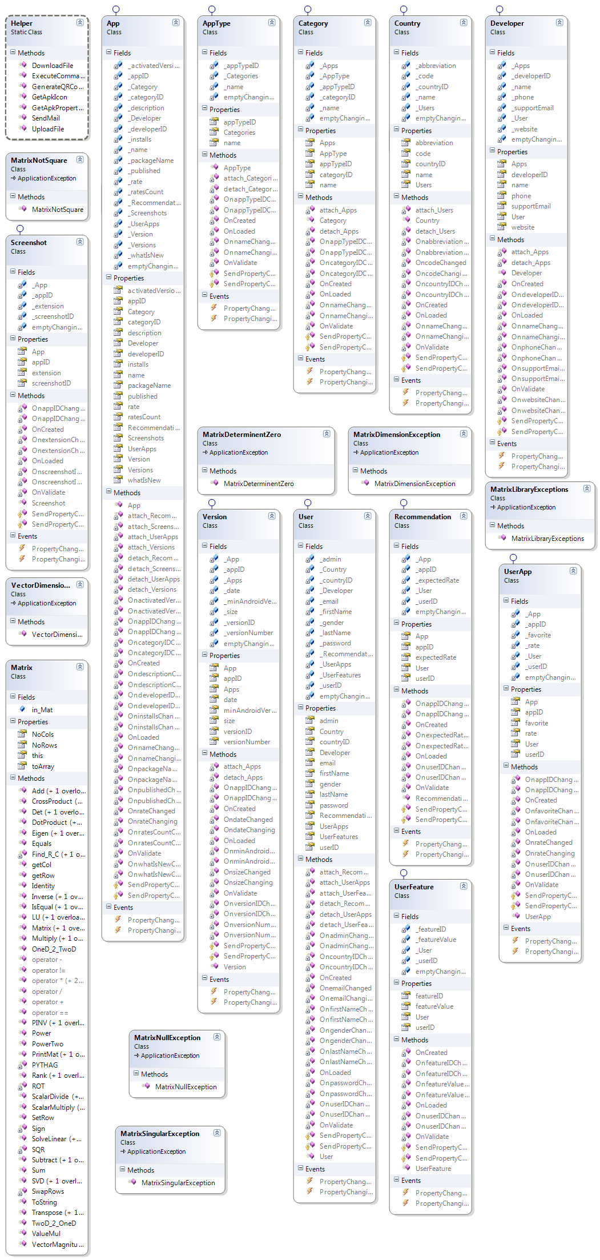

مخطط الصفوف 1

الباب الخامس

مرحلة التحقيق

# الباب الخامس مرحلة التحقيق

## مقدمة

يعد اختيار لغة البرمجة والادوات والتقنيات المستخدمة مرحله مهمة، خاصة في الانظمة المعقدة التي تطلب شروطا خاصة بها مثل وجود عدة أنظمة تشغيل أوعدة انواع من أنظمة إدارة قواعد المعطيات، كل هذا وغيره يجعل اختيار التقنيات والادوات المناسبة مرحله مهمة من المستحق الوقوف عندها.

## تحقيق قاعدة المعطيات

نظام قواعد المعطيات SQL Server 2012

قمنا في مشروعنا باختيار نظام قواعد المعطيات SQL Server 2012 للأسباب التالية:

* الكتابة بلغة SQL المعيارية؛
* يدعم قواعد المعطيات العلاقاتية؛
* متوافق بشكل كبير مع منصة NET Framework ؛
* متوافق بشكل كبير مع تقنية LINQ ؛
* اداء عالي على أنظمة Windows.

## تقنية LINQ To SQL

LINQ هي اختصار ل Language Integrated Query ،وهي تقنية يجري تطويرها من قبل مهندسي شركة Microsoft.

تعتمد LINQ على مفهوم ORM وهي اختصار لـ Object Relational Mapping والتي تسمح بعمل مقابلة 1-1 بين جداول قاعدة المعطيات وصفوف لغة البرمجة المستخدمة.

وبالتالي يصبح تعاملنا مع صفوف برمجية وليس مع جداول في قاعدة البيانات مما يوفر الكثير من الوقت والجهد ويؤمن طبقة جديدة بين لغة البرمجة ووسط التخزين.

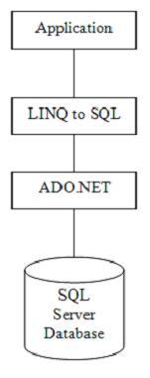

الشكل 36 اتصال LINQ مع SQL

## خدمة الوب

خدمات ويب أوما يطلق عليها اسم Web Service هي عبارة عن برامج طبيعية لكن ليس لها واجهة رسومية GUI وانما لديها واجهة برمجية تعرف ب Application Programming Interface أوAPI،ويستطيع المستخدمون الوصول لها بواسطة هذه الواجهة، حيث يتلق أمر أوطلب ثم يستجيب لها عن طريق http protocol اعتماداً على معايير XML والتي تؤمن بالتالي أن يفهمها أوتفهمها ملايين البرامج والأجهزة ومواقع الإنترنت ببساطة تامة .

فخدمة ويب عبارة عن برنامج بدون واجهة يقوم المستخدم بمناداته وطلب بعض المعلومات منه ومن ثم ترد عليه الخدمة بهذه المعلومات، وواحد من أشهر التطبيقات لذلك هي خدمات الويب الخاصة بالطقس، حيث تطلب منها الطقس في مدينة معين لتعود لك بدرجة الحرارة مثلاً، وكل ذلك أن يكون لها واجهة استخدام اضافة إلى أنها تكون موجودة على الإنترنت.

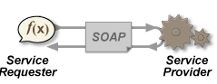

الشكل 37 خدمة الويب

وكما أسلفنا فخدمات الويب تعتمد على XML كمعيار لتمثيل البيانات، ما يعني أن جميع البرامج في جميع الأماكن قادرة على التعامل معها وفهمها بغض النظر عن نظام التشغيل أولغة البرمجة، وبما أن الخدمات تطبيقات كما أسلفنا سابقاً ، فإن المخدم الذي سيستضيفها على الإنترنت لا بد أن يدعم هذا النوع من البرمجة، فعلى سبيل المثال اذا أردنا ان تقوم ببرمجة خدمة الوب بلغة C# فيجب ان نستضيف الخدمة على مخدم مزود بنظام Windows.

هناك عدة انواع وتقنيات لخدمات الوب وقد قمنا باستعمال بروتوكول SOAP اوSimple Object Access Protocol للتخاطب وتبادل الرسائل للأسباب التالية:

* الاستقلالية عن البيئة اولغة البرمجة المستخدمة؛
* ترميز الرسائل عن طريق لغة XML بدلا من الاعتماد على الترميز الثنائي Binary؛
* اعتماده على لغة XML بشكل كبير يعطيه قبلية كبيرة للتوسع؛
* معتمد كمعيار من قبل منظمة W3C وغير ملوك من قبل شركة معينة؛
* مدعوم من قبل ASP.NET ومكتبه KSOAP التي قمنا باستعمالها للتخاطب مع خدمة الوب في تطبيق الهاتف الجوّال .

وقمنا باستعمال المكتبة الوسيطة KSOAPفي تطبيق الهاتف الجوّال والتي تساعد على عمل تشفير لرسائل ال XML التي يتخاطب بها تطبيق الهاتف الجوّال مع خدمة الويب، وتمكنا عن طريقها من تبدل الرسائل التي تحمل انماط بسيطة، لكنها لم تمكننا من تبادل الرسائل التي تحوي اغراض كاملة، لذلك اضطررنا لعمل تحقيق لبعض الواجهات البرمجية الخاصة بالمكتبة ، وقمنا بإعادة تعريف بعض التوابع من اجل كل غرض نريد تبادله عن طريق الرسائل.

## موقع الويب

لقد قمنا باختيار ASP.NET لبناء الموقع وذلك لما تتمتع به من سهولة شديدة خاصة لمن اعتاد على برمجة تطبيقات windows applications بأحد لغات .NET، وقمنا بتفضيلها عن PHP, JSP للاسباب التالية:

* استقلاليتها عن لغة البرمجة حيث يمكننا البرمجة عن طريقها بعدة لغات مثل Visual Basic, C#؛
* سهولة أكبر في التعامل مع الأخطاء واصطيادها، وذلك يسري على أخطاء وقت التصميم ووقت التنفيذ ؛
* امكناية فصل التعليمات البرمجية عن الاظهار بشكل كامل؛
* سرعة إضافية في التنفيذ؛
* توفر عدد كبير من المكونات التي يمكن تضمينها في الصفحات بسهولة؛
* امكانية استخدام تقنية ADO.NET وLINQ للتعامل مع قواعد البيانات بسهولة؛
* متوافقة بشكل كبير جدا مع Microsoft SQL Server؛
* اندماجها بشكل كامل مع بيئة Visual Studio.

ولقد اعتمدنا لغة C# لبرمجة موقع الويب لعدة اسباب اهمها الاستقلالية عن نظام التشغيل، واعتمادها على منصة عمل .NET Framework، وعدة اسباب أخرى منهت:

* لغة برمجة غرضية التوجه بشكل كامل؛
* تنظيم اللغة؛
* القياسية؛
* الصيانة وسرعة التطوير؛
* أمن اللغة؛
* معالجة الاستثناءات والأخطاء؛
* دعم واجهة المستخدم البيانية؛
* الانتشار والتسويق والدعم الفني؛
* دعم الويب؛
* توفر الكثير من المصادر على شبكة الانترنت؛
* تعتمد على منصة .NET Framework 4 الغنية بالصفوف المساعدة.

## تطبيق الهاتف الجوّال

لقد قمنا باستخدام لغة Java لبرمجة تطبيق الهاتف الجوّال وقمنا بالعمل ضمن بيئة Eclipse ، ولا تعتبر نسخة Java الخاصة بنظام Android نسخة قياسية من Java بل هي مطورة لجزء من java SE وتعمل على JDV اختصارا ل Java Dalvik Virtual بدلا من JVM اختصارا ل java virtual machine .

وقمنا باختيار لغة Java مع بيئة Eclipse للأسباب التالية:

* عدة التطوير الخاصة بالنظام Android SDK تحوي العديد من المكونات الجاهزة لاستخدامها مباشرة مع Javaوضمن بيئة Eclipse؛
* يمكن عن طريق Java برمجة تطبيقات Native Applications لنظام ال Android؛
* سهلة التعلم والاستخدام؛
* غرضية التوجه بشكل كامل؛
* آمنة؛
* مستقلة عن نظام التشغيل كونها تعمل ضمن آلة افتراضية virtual machine؛
* ان البرمجة بلغة Java مع بيئة Eclipse هي الطريقة المدعومة رسميا من الشركة المطورة لنظام التشغيل Android وهي Google.

## بعض الصفوف المستخدمة في النظام

### الصف App

وهو الصف الممثل لتطبيق ما ضمن المتجر ومن اهم الواصفات فيه:

* _activatedVersionID: رقم النسخة المحدثة من التطبيق وهي أحدث نسخة من هذا التطبيق ضمن المتجر؛
* _Category: صنف التطبيق؛
* _description: توصيف التطبيق؛
* _Developer: مطور التطبيق؛
* _installs: عدد مرات تنصيب التطبيق؛
* _name: اسم التطبيق؛
* _packageName: اسم الغلاف الحاوي للتطبيق؛
* _published: هل التطبيق تم نشره أم لا؛
* _rate: متوسط تقييمات المستخدمين لهذا التطبيق؛
* _ratesCount: عدد مرات التقييم لهذا التطبيق؛
* _Recommendations: اقتراحات التطبيق على المستخدمين؛
* _Screenshots: صور التطبيق التوضيحية؛
* _UserApps: مستخدمي التطبيق.
* _Versions: نسخ التطبيق؛
* _whatIsNew: ما الجديد ضمن هذا التطبيق.

### الصف AppType

وهوالصف الممثل لنمط التطبيق وأهم الواصفات فيه:

* _appTypeID : الرقم المميز للتطبيق؛
* _Categories: صنف التطبيق؛
* _name: اسم التطبيق.

### الصف Category

وهوالصف الممثل لنمط التطبيق وأهم الواصفات فيه:

* _Apps: التطبيقات التابعة لهذا الصنف؛

_categoryID: الرقم المميز للصنف؛

* _name: اسم الصنف.

### الصف Country

وهوالصف الممثل للبلد التابع له المستخدم ومن أهم الواصفات فيه:

* _abbreviation : اختصار البلد؛
* _code: رمز البلد؛
* _countryID: الرقم المميز للبلد؛
* _name: اسم البلد؛
* _Users: المستخدمين التابعين لهذا البلد.

### الصف Developer

وهوالصف الممثل لمطور ما ضمن المتجر ومن أهم الواصفات فيه:

* _Apps: مجموعة التطبيقات التابعة للمطور؛
* _develpoerID: الرقم المميز للمطور؛
* _name: اسم المطور؛
* _phone: رقم المطور؛
* _supportEmail: البريد الإلكتروني للمطور؛
* _User: يدل على المطور كمستخدم للمتجر؛
* _website: الموقع الإلكتروني للمطور.

### الصف Screenshot

وهوالصف الممثل عن صورة توضيحية لتطبيق ما ومن أهم الواصفات فيه:

* _App: التطبيق الخاص بهذه الصورة؛
* _extension: امتداد الصورة؛
* _screenshotID: الرقم المميز للصورة

### الصف Version

وهوالصف الممثل لنسخة ما لتطبيق ما ضمن المتجر ومن أهم الواصفات فيه:

* _Apps: مجموعة التطبيقات التي تحمل هذه النسخة؛
* _date: تاريخ نشر النسخة؛
* _size: حجم النسخة؛
* _versionID: الرقم المميز للنسخة؛
* _versionNumber: رقم النسخة.

### الصف User

وهوالصف الممثل لمستخدم من مستخدمي المتجر ومن أهم الواصفات فيه:

* _admin: هل المستخدم مدير أم لا؛
* _Country: بلد المستخدم؛
* _Developer: يدل على هذا المستخدم كمطور إن كان مطور؛
* _email: البريد الإلكتروني للمستخدم؛
* _firstName: اسم المستخدم؛
* _lastName: نسب المستخدم؛
* _password: كلمة مرور المستخدم؛
* _Recommendations: سلسلة التطبيقات المتوقعة لهذا المستخدم؛
* _UserApps: تطبيقات المستخدم التي قام بتحميلها وتثبيتها على هاتفه الجوّال .

### الصف Recommendation

وهوالصف الممثل لتوقعات النظام لمستخدم معين من أجل تطبيق معين ومن أهم الواصفات فيه:

* _App: التطبيق المطلوب توقع نسبة اهتمام المستخدم به؛
* _expectedRate: النسبة المتوقعة؛
* _User: المستخدم المراد التوقع له.

### الصف UserApp

وهو الصف الممثل لمستخدم مع التطبيق الذي قام بتقييمه ومن أهم الواصفات فيه:

* _App: التطبيق الذي قام المستخدم بتقييمه؛
* _rate: قيمة التقييم؛
* _User: المستخدم الذي قام بعملية تقييم التطبي

الباب السادس

مرحلة الاختبارات

# الباب السادس مرحلة الاختبار

## مقدمة

يكمن التحدي الأكبر في التحقق من صحة عمل النظام بشكل صحيح وتأديته لجميع الوظائف المطلوبة، مما يقتضي إجراء كم كافي من الاختبارات، وبالطبع فإن الطريقة السليمة لاختبار أي نظام يجب أن تتم وفق منهجية صحيحة ومراحل متتالية للتأكد من صحة سير العمل، وبالتالي فقد تم تنفيذ مجموعة من الاختبارات عبر مراحل تطوير النظام ، وخلال مرحلة الاختبارات يجري التأكد من عدم ارتكاب اخطاء خلال مراحل تطوير النظام.

تتفاوت الأخطاء المكتشفة خلال هذه المرحلة في درجة خطورتها، لأن الخطأ الناتج عن مرحلة التحقيق البرمجي يعتبر من الاخطاء السهلة، بينما الخطأ الناتج عن مرحلة التحليل والتصميم يعتبر من أخطر الأخطاء وذلك لأنه يؤدي للعودة إلى تلك المراحل المبكرة لتصحيحه.

ولابد من التنويه بأن النظام يجب أن يحقق معايير الجودة الداخلية والخارجية.

## الاختبارات عبر مراحل تطوير النظام

### اختبار الوحدات البرمجية

هوالاختبار الذي قام به كل فرد من أفراد المشروع على الوحدة البرمجية التي طورها، ويكون كل فرد بذلك مسؤولا عن القيام بهذا النوع من الاختبارات.

### اختبار التكامل

هوالاختبار الذي يتأكد من واجهات الوحدة البرمجية، وقدرتها على العمل مع بعضها، وقد تم هذا الاختبار عن الانتهاء من أجزاء متصلة من النظام، ولكن قبل أن يتم تجميع النظام ككل.

### اختبار النظام

هوالاختبار الذي يتأكد من أن كل المتطلبات قد تحققت، وجرى هذا الاختبار عندما تم تجميع كل أجزاء النظام، ليتم التحقق من صحة عمل النظام ككل.

### اختبارات الجودة

**المعايير الخارجية**

**الصحة**

تعبر عن مدى ملائمة النظام لاحتياجات المستخدم، وقد تم تصميم النظام وفقا لما اتفق عليهليلبي الغرض الذي يم لأجله.

**الوثوقية**

تم مراعات الكثير من الأخطاء التي يمكن أن يرتكبها المستخدم من أجل الحصول على أعلى درجة من الوثوقية.

**قابلية الصيانة**

تم اعتماد مجموعة من الأمور في النظام لتأمين سهولة الصيانة وإمكانية اكتشاف الخطأ منها:

* لقد تم اعتماد نظام المجتزءات في تصميم النظام مما يسهل اكتشاف مكان الخطأ.
* القيام بعمليات الأرشفة لكل ما يدور في النظام من طلبات مما يسهل إمكانية متابعة العمل.

**إعادة الاستخدام**

بما أن النظام مكون من مركبات برمجية (مجتزءات)، فإن إعادة استخدام أحد المجتزءات ليس بالأمر الصعب.

**المعايير الداخلية**

**الاكتمال**

تم تحقيق الوظائف المطلوبة من النظام بشكل كامل.

**الاجتزائية**

تم فصل أجزاء النظام المختلفة في مركبات مستقلة وظيفيا.

## مجموعة من الصور التي تظهر لنا تحقيق المتطلبات الوظيفية في تطبيق الهاتف الجوّال

### واجهة التطبيق الأساسية

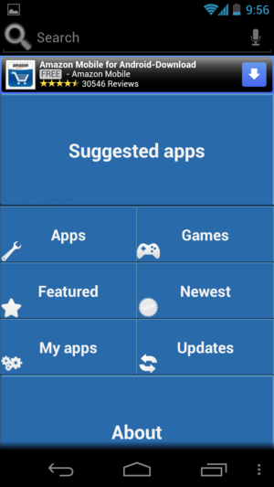

الشكل 38 واجهة التطبيق الأساسية

### دعم اللغة العربية

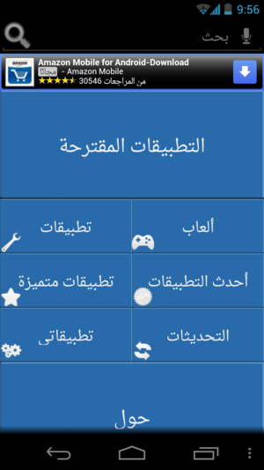

الشكل 39 دعم اللغة العربية

### يتيح موقع الويب للمستخدم تصفح التطبيقات المتوفرة حسب التصنيفات المعدة .

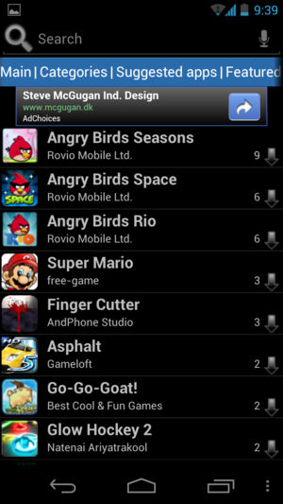

الشكل 40 تصفح التطبيقات المتوفرة حسب التصنيفات المعدة

### تحميل وتثبيت تطبيق معين.

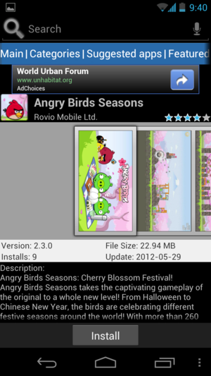

الشكل 41 تحميل وتثبيت تطبيق معين

### البحث عن تطبيق معين بحسب اسم التطبيق اوالتوصيف اوالمطور مع القدرة على البحث عن طريق الصوت.

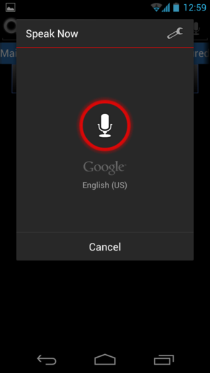

الشكل 42 البحث عن تطبيق ما عن طريق الصوت

### عرض معلومات عن تطبيق معين.

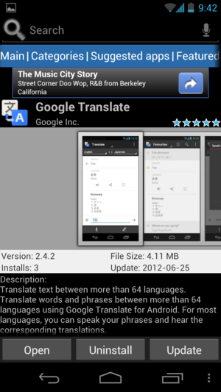

الشكل 43 عرض معلومات تطبيق معين

### عرض النسخ الأحدث من التطبيقات في حال توفرها.

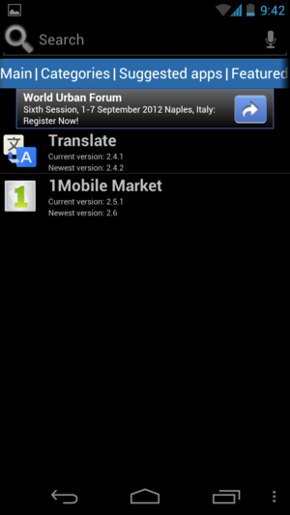

الشكل 44 عرض النسخ الاحدث من التطبيقات في حال توفرها

### عرض قائمة بالتطبيقات المثبتة ورقم الاصدار الخاص بكل منها.

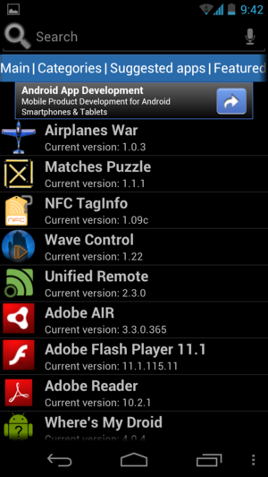

الشكل 45 عرض قائمة بالتطبيقات المثبتة ورقم الاصدار الخاص بكل منها

### عرض Barcode لتطبيق معين لتحميله وتثبيته بسهولة على اجهزة أخرى.

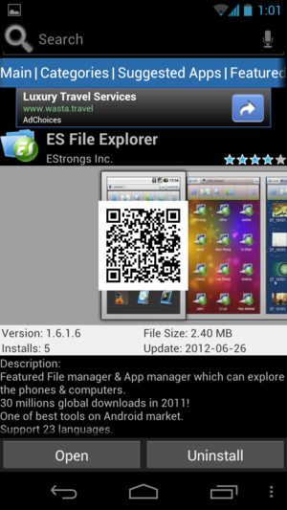

الشكل 46 عرض Barcode لتطبيق معين لتحميله وتثبيته بسهولة على اجهزة أخرى

### دعم تقنية ال NFC

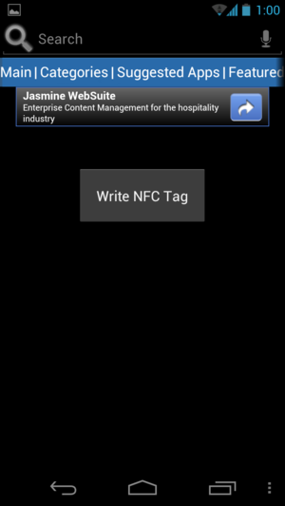

الشكل 47 دعم ال NFC

### تقييم التطبيق بعد تحميله وتثبيته.

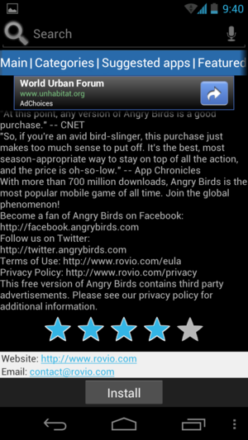

الشكل 48 تقييم التطبيق بعد تحميله وتثبيته

### عرض جميع التطبيقات التابعة لنفس المطور عند استعراض احد تطبيقاته.

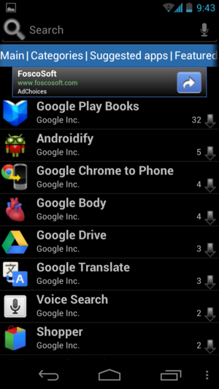

الشكل 49 عرض جميع التطبيقات التابعة لنفس المطور

### عرض قائمة بالتطبيقات المميزة.

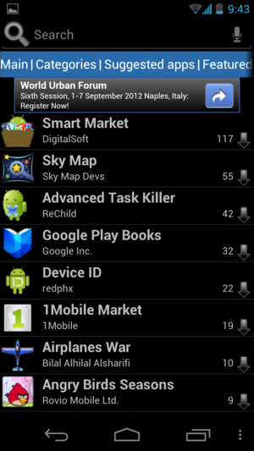

الشكل 50 عرض قائمة بالتطبيقات المميزة

### الخيارات المتاحة للمستخدم قبل التسجيل

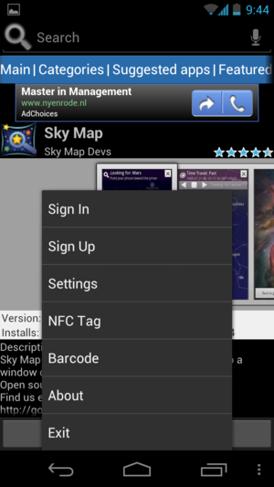

الشكل 51 الخيارات المتاحة للمستخدم قبل التسجيل

### الخيارات المتاحة للمستخدم بعد عملية التسجيل

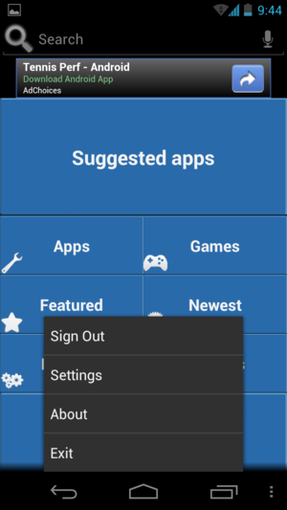

الشكل 52 الخيارات المتاحة للمستخدم بعد عملية التسجيل

### الصفحة الرئيسية في موقع الويب

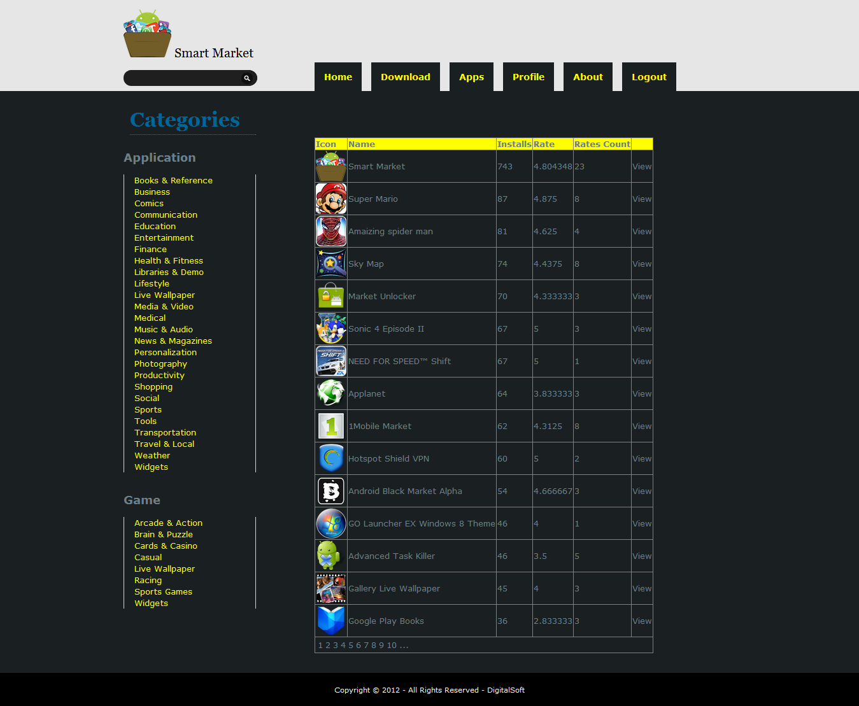

**الشكل 53 الصفحة الرئيسية في موقع الويب**

### التطبيقات الخاصة بالصنف "كتب ومراجع"

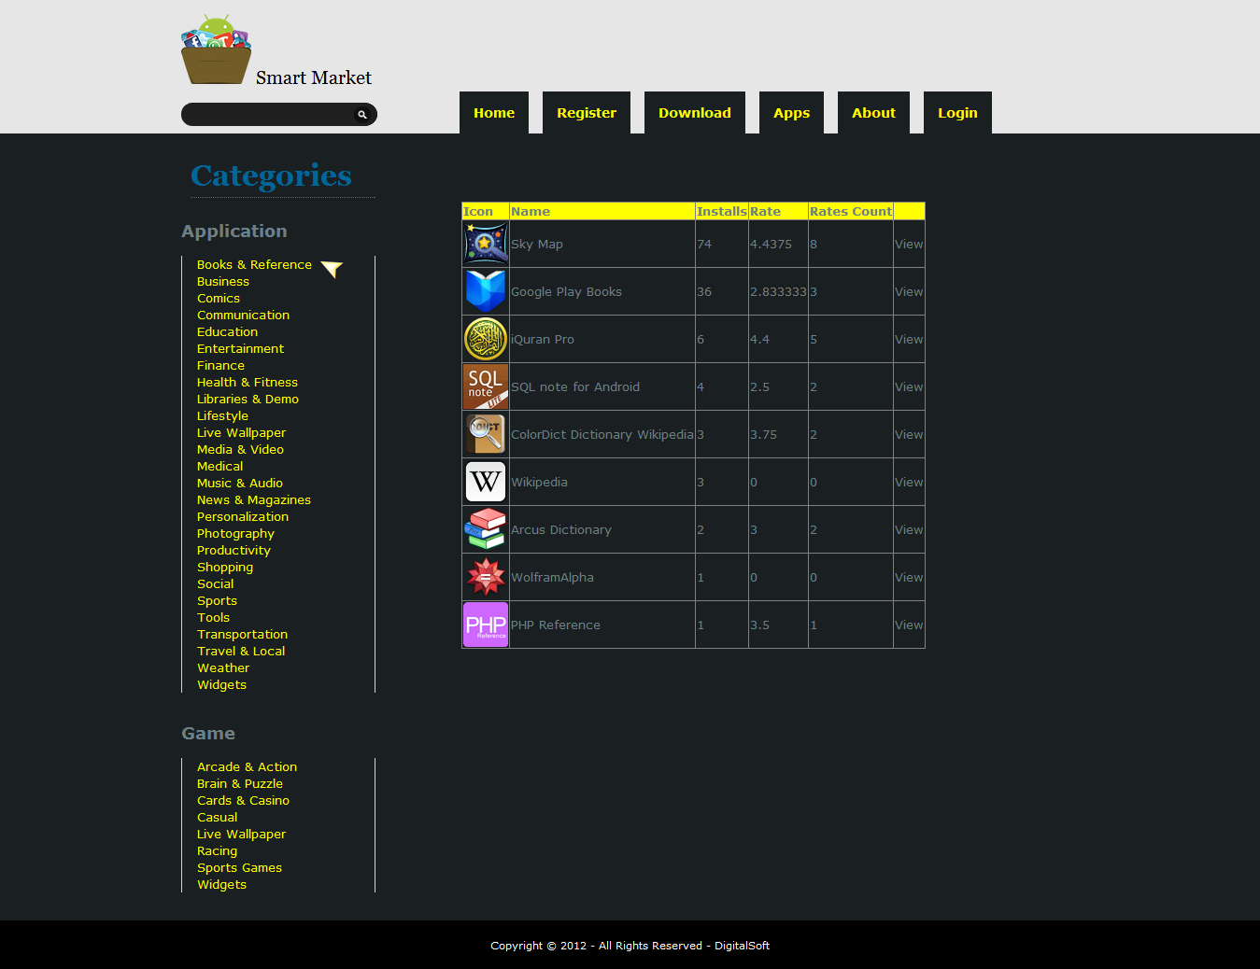**الشكل 54 تطبيقات من صنف محدد**

### عملية تسجيل الدخول إلى الموقع

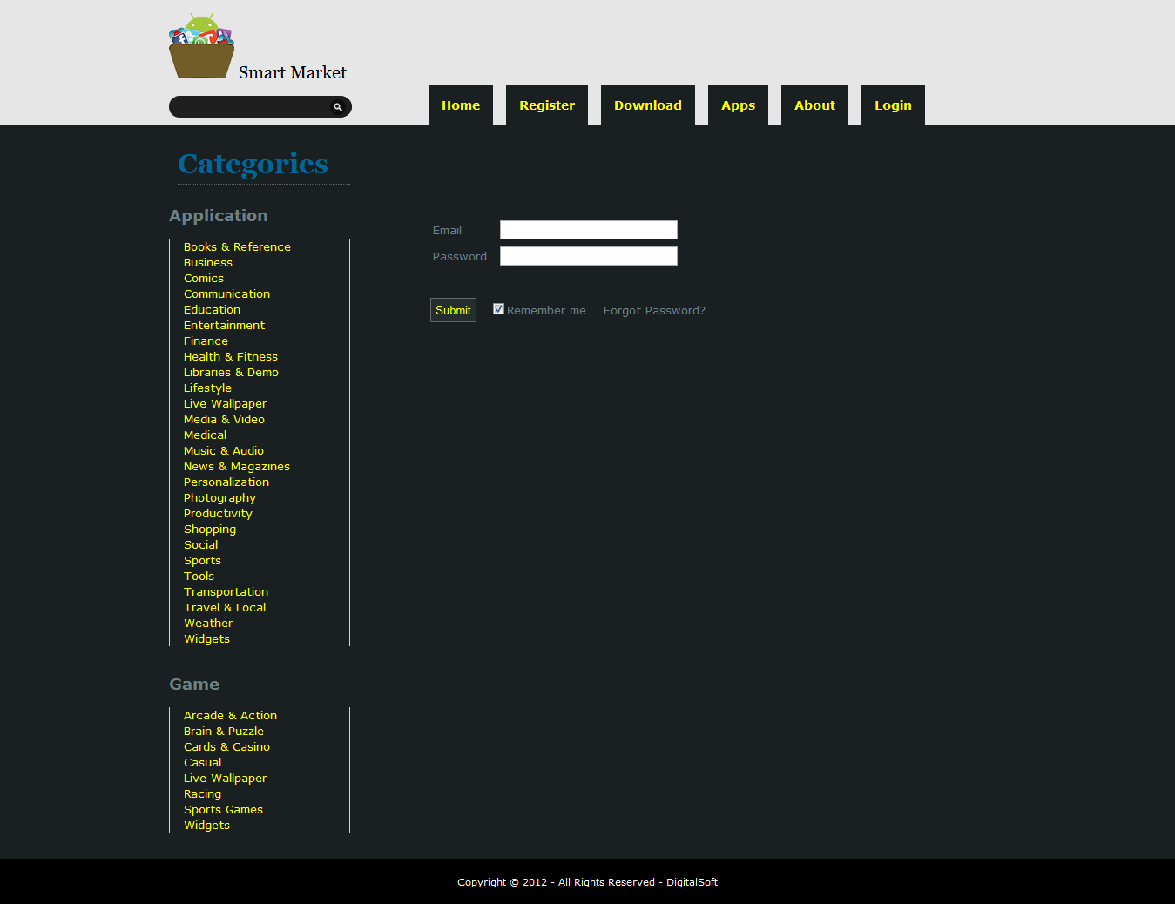**الشكل 55 عملية تسجيل الدخول إلى الموقع**

### عملية تحميل وتقييم تطبيق معين

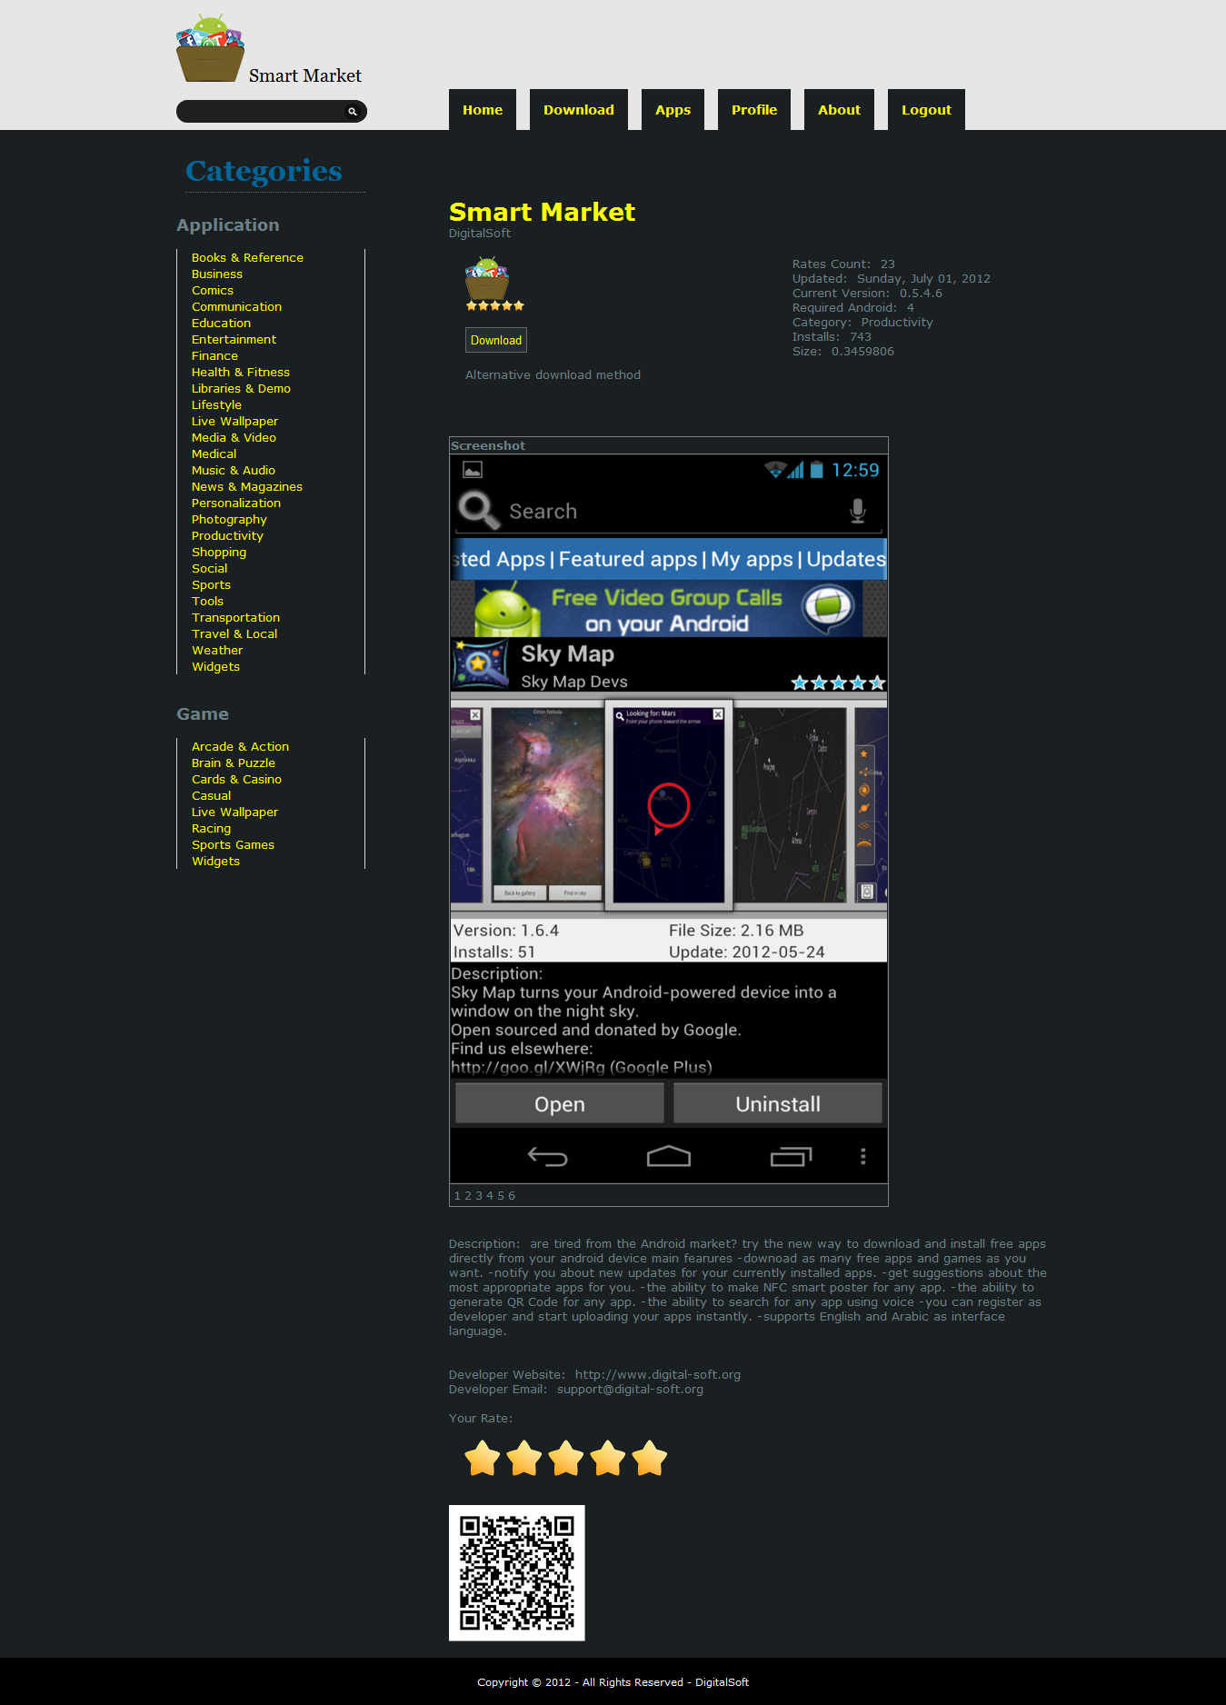

**الشكل 56 عملية تحميل وتقييم تطبيق معين**

الباب السابع

الآفاق المسقبلية، الملحقات والمراجع

# الباب السابع الآفاق المستقبلية، الملحقات والمراجع

## أفاق مستقبلية

لقد قمنا بإعداد هذا المشروع وتصميمه على مدى ال 4 أشهر الماضية، نسعى في المستقبل القريب إلى تطوير المشروع ومتابعة وتحسين عدة نقاط لم نتطرق لها أو لم نتوسع فيها ومن هذه النقاط:

* تطوير الموقع الإلكتروني بحيث يتضمن خوارزميات بحث عن التطبيقات أكثر دقة وتعطي نتائج مفلترة بشكل أدق؛
* التسويق لتقنية ال NFC فعلى الرغم من أهميتها التي قد تطرقنا لها في باب سابق وقدرتها على خدمة الناس في الكثير من المجالات إلا أنها غير منتشرة بين الناس كتقنية ولم تستثمر حتى الأن كما يجب؛
* زيادة عدد التطبيقات في المتجر حتى يضاهي متجرنا باقي متاجر تطبيقات الهاتف الجوال؛
* تطوير خوارزمية التوقع المستخدمة لتعطي نتائج أكثر دقة؛
* إتاحة المجال أمام المستخدمين أن يقوموا بإضافة تعليقاتهم على التطبيقات التي قاموا بتنصيبها واستخدامها؛
* دعم عملية رفع التطبيقات على الموقع الإلكتروني من خلال تحسين جودة المخدم.

## ملحق – 1 مسرد المصطلحات

|  |  |  |
| --- | --- | --- |
| المصطلح باللغة العربية | اختصار المصطلح | المصطلح باللغة الإنكليزية |
| روبوت وهو اسم لنظام تشغيل في الهاتف الجوال. |  | Android |
| التواصل قريب المدى | NFC | Near Field Communication |
| مركز دراسات لأبحاث التكنولوجيا | IDC | InternationalData Corporation |
| ائتلاف لصناعة برمجيات وهواتف جوالة تتناسب مع نظام التشغيل أندرويد . | OHA | [Open Handset Alliance](http://www.openhandsetalliance.com/) |
| نوع من أنواع الهواتف الجوالة | HTC | Hit The Cell |
| نواة |  | Kernel |
| نظام أصلي |  | Native System |
| نظام بديل عن Unix | GNU | “GNU” is not Unix |
| الآلة الافتراضية | JVM | Java Virtual Machine |
| مدار |  | managed |
| نظام تشغيل مفتوح المصدر |  | Linux |
| محرك بحث |  | Google Chrome |
| مكتبة للرسومات البيانية |  | OpenGl |
| محرك قواعد بيانات |  | SQLite |
| نظام تحديد المواقع العالمي | GPS | Global Positioning System |
| اللغة القابلة للتوسع | XML | extensible Markup L anguage |
| لاحقة تطبيقات الاندرويد | APK | Android Application Package File |
| قابل للرسم |  | Drawable |
| تصميم |  | Layout |
| متجر أندرويد |  | Android Market |
| المتجر الأول |  | 1 Mobile Market |
| المتجر الأسود |  | Black Market Alpha |
| محرك بحث |  | Google |
| حارس |  | Bouncer |
| متجر لتطبيقات الاندرويد |  | Google Play |
| الفلترة التعاونية |  | Collaborative Filtering |
| الفلترة اعتمادا على المحتوى |  | Content Based Filtering |
| الفلترة الهجينة |  | A hybrid Approach |
| الفلترة المعتمدة على القواعد |  | Rule Based Filtering |
| عنقود |  | Cluster |
| مستخدمين |  | Users |
| عناصر |  | Items |
| ابن يميني |  | Right Child |
| ابن يساري |  | Left Child |
| مكان |  | Position |
| مجموعة البيانات |  | Dataset |
| تكرارات |  | Iterations |
| تهيئة |  | initialize |
| العقدة الحالية |  | Current Node |
| وسم |  | Tag |
| الإعلان الذكي |  | Smart poster |
| نوع من أنواع الهواتف الجوالة |  | Nokia |
| نوع من أنواع الهواتف الجوالة |  | Sony |
| صنف |  | Category |
| بلد |  | Country |
| مطوّر |  | Developer |
| نسخة |  | Version |
| بيئة عمل مساعدة تابعة لمايكروسوفت |  | Net Framework |
| مخطط الكائنات العلائقية | ORM | Object Relational Mapping |
| واجهة التخاطب الرسومية | API | Application Programming Interface |
| خدمة الويب |  | Web Service |
| واجهة المستخدم الرسومية | GUI | Graphical User Interface |
| بروتوكول نقل النص التشعبي | HTTP | HyperText Transfer Protocol |
| ثنائي |  | Binary |
| تشفير |  | Parsing |
| بروتوكول مستخدم في عملية نقل البيانات بين شبكات الكمبيوتر | SOAP | Simple Object Access Protocol |
| رمز خاص |  | Barcode |
| صور ملتقطة |  | ScreenShot |
| رمز خاص |  | Code |
| شعاع |  | Vector |
| صف |  | Class |
| أكبر |  | Max |
| عمق |  | Depth |
| جذر |  | Root |
| عنوان |  | Title |
| مسافة |  | Distance |
| نعم |  | True |
| لا |  | False |
| انتظام |  | Normalize |
| اتصال |  | Communication |
| رياضة |  | Sport |
| أدورات |  | Tools |
| كتاب |  | Book |
| مرجع |  | Reference |
| صفحات المزود النشط | ASP | Active Server Pages |
| لغة الاستعلام المهيكلة | SQL | Structured Query Language |
| معالج الارتباط التشعبي وهي لغة برمجة لصفحات الويب | PHP | PHP Hypertext Preprocessor |
| لغة برمجة لصفحات الويب | JSP | JavaServer Pages |
| سواقة الإظهار |  | Display Driver |
| سواقة لوحة المفاتيح |  | Keypad Driver |
| سواقة |  | Flash Memory Driver |
| سواقة الكاميرا |  | Camera Driver |
| سواقة البلوتوث |  | Bluetooth Driver |
| سواقة البث اللاسلكي |  | Wi-Fi Driver |
| إدارة الطاقة |  | Power Management |
| سواقة الصوت |  | Audio Driver |
| مكتبات النواة |  | Core Libraries |
| تقنية لحماية المواقع | SSL | Secure Sockets Layer |
| إدارة السطح |  | Surface Manager |
| بيئة الوسائط |  | Media Framework |
| تحرير النمط |  | Free Type |
| محرك بحث |  | Web Kit |
| مدير النشاطات |  | Activity Manager |
| مدير الاستشعار |  | Sensor Manager |
| مدير الموقع |  | Location Manager |
| مصدر |  | Resource |
| مدير الاتصالات الهاتفية |  | Telephony Manager |
| مدير الحزمة |  | Package Manager |
| مدير الإشعارات |  | Notification Manager |
| عرض النظام |  | View System |
| مزود المحتوى |  | Content Provider |
| الرئيسية |  | Home |
| متصفح |  | Browser |
| هاتف |  | Phone |
| اتصالات |  | Contacts |

## ملحق – 2 فهرس المخططات

الشكل 1 مخطط غانت لمرحلة الدراسة النظرية - - - - - - - - - - - - - - - - - - - - - - - - - - 19

الشكل 2 مخطط غانت لمرحلة التحليل - - - - - - - - - - - - - - - - - - - - - - - - - - - - - 19

الشكل 3 مخطط غانت لمرحلة التصميم - - - - - - - - - - - - - - - - - - - - - - - - - - - - - 20

الشكل 4 مخطط غانت لمرحلة التحقيق - - - - - - - - - - - - - - - - - - - - - - - - - - - - - 20

الشكل 5 مخطط غانت لمرحلة الاختبار - - - - - - - - - - - - - - - - - - - - - - - - - - - - - 21

الشكل 6 مخطط يوضح بنية Android الداخلية - - - - - - - - - - - - - - - - - - - - - - - - 28

الشكل 7 مخطط يوضح بنية ملف APK - - - - - - - - - - - - - - - - - - - - - - - - - - - - 29

الشكل 8 الرمز الخاص ب Android Market - - - - - - - - - - - - - - - - - - - - - - - 31

الشكل 9 مخطط يوضح القائمة الأساسية في متجر Android Market - - - - - - - - - - - - - - - 33

الشكل 10 مخطط لبض صور التطبيق Android Market - - - - - - - - - - - - - - - - - - - 35

الشكل 11 الرمز الخاص ب 1Mobile Market - - - - - - - - - - - - - - - - - - - - - - 36

الشكل 12 مخطط يوضح صور من المتجر1 Mobile Market - - - - - - - - - - - - - - - - - - 37

الشكل 13 مخطط يوضح الرمز الخاص ب Black Market Alpha - - - - - - - - - - - - - - - 38

الشكل 14 مخطط يوضح صور للمتجر Black Market Alpha- - - - - - - - - - - - - - - - - 39

الشكل 15 مخطط يوضح العناقيد ضمن ال RecTree - - - - - - - - - - - - - - - - - - - - - -44

الشكل 16 توزع العناقيد في خوارزمية ال RecTree- - - - - - - - - - - - - - - - - - - - - - - 51

الشكل 17 حالة شجرة غير متوازنة - - - - - - - - - - - - - - - - - - - - - - - - - - - - - 55

الشكل 18 ألية القيام بتوقع تطبيقات المستخدم وفقا لخوارزمية Content-Based Filtering- - - - 56

الشكل 19 تقييم المستخدمين لمجموعة من الأفلام - - - - - - - - - - - - - - - - - - - - - - - - 57

الشكل 20 أشعة الميزات لكل منتج - - - - - - - - - - - - - - - - - - - - - - - - - - - - - 58

الشكل 21 إضافة القيمة 1 إلى شعاع الميزات - - - - - - - - - - - - - - - - - - - - - - - - - 59

الشكل 22 المصفوفة X في خوارزمية Contenet Based Filtering - - - - - - - - - - - - - 60

الشكل 23 قانون حساب الخطأ في خوارزمية Content Based Filtering - - - - - - - - - - 62

الشكل 24 قانون حساب الخطأ من أجل كل المستخدمين - - - - - - - - - - - - - - - - - - - - - 62

الشكل 25 قانون تعديل النتائح أثناء التدريب - - - - - - - - - - - - - - - - - - - - - - - - - 64

الشكل 26 استخدامات تقنية التواصل القريب المدى NFC - - - - - - - - - - - - - - - - - - - 66

الشكل 27 ألية عمل ال NFC - - - - - - - - - - - - - - - - - - - -- -- - - - - - - - 69

الشكل 28 NFC - - - - - - - - - - - - - - - - - - - - - - - - - - - - - - - - - - 70

الشكل 29 الإعلان الذكي - - - - - - - - - - - - - - - - - - - - - - - - - - - - - - - - 70

الشكل 30 مستخدمي النظام - - - - - - - - - - - - - - - - - - - - - - - - - - - - - - - 77

الشكل 31 مخطط حالات الاستخدام - - -- - - - - - - - - - - - - - - - - - - - - - - - -- 78

الشكل 32 مخطط توضيحي للفاعل "زائر" - - - - - - - - - - - - - - - - - - - - - - - -- - 79

الشكل 33 مخطط توضيحي للفاعل "مستخدم" - - - - - - - - - - - - - - - - - - - - - - - 80

الشكل 34 مخطط يوضح الفاعلين "مطور ومدير النظام" - - - - - - - - - - - - - - - - - - - - - 81

الشكل 36 اتصال LINQ مع SQL - - - - - - - - - - - - - - - - - - - - - - - - - - - 120

الشكل 38 واجهة التطبيق الأساسية - - - - - - - - - - - - - - - - - - - - - - - - - - - 136

الشكل 39 دعم اللغة العربية - - - - - - - - - - - - - - - - - - - -- - - - - - - - -- 137

الشكل 40 تصفح التطبيقات المتوفرة حسب التصنيفات المعدة - - - - - - - - - - - - - - - - - - 138

الشكل 41 تحميل وتثبيت تطبيق معين - - - - - - - - - - - - - - - - - -- - - - - - - - 139

الشكل 42 البحث عن تطبيق ما عن طريق الصوت - - - - - - - - - - - - - - - - - - - - - 140

الشكل 43 عرض معلومات تطبيق معين - - - - - - - - - - - - - - - - - - - - - - - - - 141

الشكل 44 عرض النسخ الاحدث من التطبيقات في حال توفرها - - - - - - - - - - - - - - - - 142

الشكل 45 عرض قائمة بالتطبيقات المثبتة ورقم الاصدار الخاص بكل منها- - - - - - - - - - - - - 143

الشكل 46 عرض Barcode لتطبيق معين لتحميله وتثبيته بسهولة على اجهزة أخرى - - - - - - - 144

الشكل 47 دعم ال NFC - - - - - - - - - - - - - - - - - - - - - - - - - - - - - - 145

الشكل 48 تقييم التطبيق بعد تحميله وتثبيته- - - - - - - - - - - - - - - - - - - - - - - 146

الشكل 49 عرض جميع التطبيقات التابعة لنفس المطور - - - - - - - - - - - - - - - - - - - 147

الشكل 50 عرض قائمة بالتطبيقات المميزة - - - - - - - - - - - - - - - - - - - - - - - - 148

الشكل 51 الخيارات المتاحة للمستخدم قبل التسجيل - - - - - - - - - - - - - - - - - - - - 149

الشكل 52 الخيارات المتاحة للمستخدم بعد عملية التسجيل - - - - - - - - - - - - - - - - - 150

الشكل 53 الصفحة الرئيسية في موقع الويب - - - - - - - - - - - - - - - - - - - - - - - 151

الشكل 54 تطبيقات من صنف محدد - - - - - - - - - - - - - - - - - - - - - - - - - -152

الشكل 55 عملية تسجيل الدخول إلى الموقع - - - - - - - - - - - - - - - - - - - - - - - 153

الشكل 56 عملية تحميل وتقييم تطبيق معين - - - - - - - - - - - - - - - - - - - - - - - 154

## ملحق – 3 المراجع

RecTree:A Linear Collaborative Filtering Algorithm by Sonny Han Seng Chee

<http://www.wikipedia.org>

<http://www.vb4arab.com>

<http://www.tagage.net>

[http://www.**android**.com](http://www.android.com)

http://en.wikipedia.org/wiki/**Android**

<http://en.wikipedia.org/wiki/Near_field_communication>

<http://www.nfc-forum.org/home/>

<http://home.dei.polimi.it/matteucc/Clustering/tutorial_html/>

http://msdn.microsoft.com/en-us/library/ms174879.aspx

http://www-users.cs.umn.edu/~kumar/dmbook/ch8.pdf